Публічний звіт в.о. голови
Прилуцької районної
державної адміністрації
за підсумками діяльності
у 2019 році

ЗМІСТ

Вступна частина |  | 3
Питання організаційної роботи. Взаємодія з органами місцевого самоврядування. Здійснення заходів щодо їх підтримки та підвищення ролі і відповідальності територіальних громад |  | 3-9
Робота зі зверненнями громадян |  | 9-11
Здійснення основних галузевих повноважень. Соціально-економічний розвиток району. Підсумки виконання районної Програми економічного і соціального розвитку та бюджету |  | 12-14
Аналіз стану справ у сільському господарстві та промисловості |  | 14-19
Інвестиційна діяльність, розвиток підприємництва, торгівельне обслуговування |  | 19-21
Транспорт, звʼязок, розвиток інфраструктури |  | 22-24
Будівництво та дорожнє господарство, житлово-комунальне господарство  Реалізація завдань державної регіональної політики та реформи  децентралізації |  | 24-26  26
Соціальна сфера, зайнятість населення, соціальний захист учасників АТО |  | 26-32
Соціальний захист дітей пільгових категорій |  | 32-33
Молодіжна політика, оздоровча кампанія 2016 року, фізична культура та спорт |  | 33-34
Освіта, охорона здоров‘я, культура |  | 35-44
Суспільно-політична ситуація, взаємодія з громадськістю |  | 44-46
Гласність і відкритість у діяльності районної державної адміністрації |  | 46
Пріоритетні напрямки подальшої роботи |  | 47-50

Вступна частина
Відповідно до статті 45 Закону України «Про державну службу» керівники органів виконавчої влади щорічно виступають з публічним звітом про підсумки діяльності відповідного державного органу за участю представників громадських рад, громадських об’єднань, організацій роботодавців, професійних спілок, некомерційних організацій, експертів відповідних галузей та засобів масової інформації.
Прилуцький район утворений у 1923 році, розташований на півдні області, межує із Бобровицьким, Ніжинським, Ічнянським, Варвинським, Срібнянським районами Чернігівської області, Пирятинським районом Полтавської області та Яготинським районом Київської області.
Територія району займає 1,8 тис. кв. км.
Ґрунти дерново-підзолисті, чорноземні і болотисті.
Ліси займають 16,8 тис. га. Основна водна артерія - річка Удай.
Район має запаси нафти, природного газу та торфу.
Всього населених пунктів – 99, що входять до складу 11 сільських, 1 селищної рад та 3 об′єднаних територіальних громад. В 2017 році на виконання Закону України №157-VІІІ від 05.02.2015 року «Про добровільне обʼєднання територіальних громад» у районі утворено Малодівицьку та Линовицьку обʼєднані територіальні громади, а в 2019 році – Сухополов’янську ОТГ.
Відстань до обласного центру
автомобільними шляхами – 188 км,
залізницею – 150 км.
На території району станом на 01.01.2020 року проживає 34406 осіб наявного населення.
За 2019 рік народилося в районі – 190 дітей, померло – 733 особи.
Зберігається тенденція від’ємного природного приросту – 543 особи. Але йде міграційний приріст - 132 особи.
Органом виконавчої влади на території Прилуцького району є Прилуцька районна державна адміністрація, яка утворена у травні 1992 року.

Питання кадрової та організаційної роботи. Взаємодія з органами місцевого самоврядування. Здійснення заходів щодо їх підтримки та підвищення ролі і відповідальності територіальних громад.

Станом на 01 січня 2019 року гранична чисельність працівників райдержадміністрації становила 80 осіб, в тому числі апарату райдержадміністрації - 18 осіб.
Відповідно до статей 5, 6, 41 Закону України «Про місцеві державні адміністрації», постанови Кабінету Міністрів України від 27 листопада 2019 року № 973 «Про внесення змін до деяких постанов Кабінету Міністрів України», на виконання розпорядження голови обласної державної адміністрації від 21 листопада 2019 року № 669 «Про граничну чисельність працівників та структуру районних державних адміністрацій» та з метою оптимізації структури районної державної адміністрації прийняте розпорядженням голови райдержадміністрації від 05 грудня № 148-ос «Про затвердження структури Прилуцької районної державної адміністрації», відповідно якого затверджена структура та гранична чисельність працівників райдержадміністрації із загальною чисельністю 72 штатні одиниці, у тому числі апарату – 15 штатних одиниць. Дана структура введена в дію з 05 грудня 2019 року.
Враховуючи зміни, в райдержадміністрації скорочено 8 штатних одиниць.
Відповідно до прийнятої структури в райдержадміністрації сформований штатний розпис, переглянуті та затверджені положення про відділи та інші структурні підрозділи райдержадміністрації і посадові інструкції працівників.

Структура районної державної адміністрації
Структура Прилуцької районної державної адміністрації - 72 шт. од.
Відділи та інші структурні підрозділи (3 відділи, 2 сектори, 1 служба) (21 шт. од)
Апарат райдержадміністрації (4 відділи, 1 головний спеціаліст)
15 шт. од.

Самостійні управління (2) (36 шт. од)

Головний спеціаліст з оборонної і мобілізаційної роботи - 1

Управління соціального захисту населення - 26

Відділ житлово-комунального господарства, містобудування, архітектури, інфраструктури, енергетики та захисту довкілля - 7
Фінансове управління - 10
Керівництво – 3
Голова РДА
Перший заступник голови
Керівник апарату

Відділ освіти - 3
Відділ документообігу, контролю, інформаційної діяльності та звернень громадян - 3

Архівний відділ - 2

Сектор державної реєстрації- 2
Відділ фінансового забезпечення - 3
Сектор культури,туризму і релігій-2

Відділ ведення Державного реєстру виборців -2
Головний спеціаліст з питань цивільного захисту, взаємодії з правоохоронними органами - 1

Відділ організаційної роботи та з питань персоналу - 3
Служба у справах дітей - 3

Головний спеціаліст з правової роботи - 1

Організаційна робота районної державної адміністрації відповідно до Закону України «Про місцеві державні адміністрації» в межах відповідної адміністративно-територіальної одиниці ( Прилуцького району) спрямована на:
1) виконання Конституції, законів України, актів Президента України, Кабінету Міністрів України, інших органів виконавчої влади вищого рівня;
2) забезпечення законності і правопорядку, додержання прав і свобод громадян;
3) виконання державних і регіональних програм соціально-економічного та культурного розвитку, програм охорони довкілля;
4) забезпечення підготовки, виконання звіту про виконання програм та виконання бюджету району;
5) забезпечення взаємодії з органами місцевого самоврядування; територіальними органами центральних органів виконавчої влади;
6) реалізацію інших наданих державою, а також делегованих відповідною радою (Прилуцькою районною радою) повноважень.
Структурні підрозділи районної державної адміністрації працюють відповідно до перспективного, квартальних планів роботи районної державної адміністрації, що затверджуються розпорядженнями голови райдержадміністрації, планів роботи на місяць, тиждень.

Організація роботи з виконання завдань, визначених законодавчими актами України, розпорядженнями і дорученнями голів обласної і районної державних адміністрацій
Протягом 2019 року до райдержадміністрації надійшли 2483 документи, що на 1109 менше, ніж у 2018 році (3592).
З 2483 отриманих документів:
- 232 – законодавчі акти, які надійшли для керівництва та використання в роботі, з них на контролі по термінах інформування - 17;
- 146 розпоряджень голови облдержадміністрації, з них на контролі по термінах інформування – 27;
- 64 доручення голови, заступників голови ОДА, з них на контролі по термінах інформування – 58;
- 1965 листів, з них на контролі – 921, в тому числі:
- від облдержадміністрації – 657, на контролі – 366;
- від структурних підрозділів ОДА – 656, на контролі – 409;
- від інших установ, організацій – 652, на контролі – 146;
- запитів на публічну інформацію – 55, всі 55 на контролі;
- депутатських запитів, звернень – 17, всі 17 на контролі.
Всього у 2019 році взято на контроль по термінах інформування 1083 документи.
Відправлено кореспонденції – 9831 (+73 до 2018 року).
Протягом 2019 року головою райдержадміністрації видано 610 розпоряджень (-161 до 2018 року), в тому числі :
- з основної діяльності – 379;
- по особовому складу – 212;
- спільних з районною радою – 19.
З 379 розпоряджень з основної діяльності:
- 46 - видано на виконання документів органів влади вищого рівня;
- 36 - визнано такими, що втратили чинність;
- 3 - зареєстровані в Головному територіальному управлінні юстиції в Чернігівській області (від 08.08.2019 № 190 «Про затвердження розміру витрат на копіювання або друк документів, що надаються за запитом на інформацію», від 21.08.2019 №202 «Про погодження розміру плати за навчання у Ладанській дитячій музичній школі на 2019-2020 навчальний рік», від 23.10.2019 № 273 «Про внесення змін до розпорядження голови райдержадміністрації від 21.08.2019 №202».

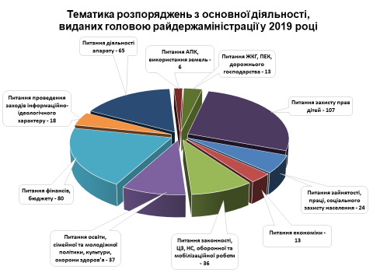

У звітному періоді в. о. голови райдержадміністрації видано 24 доручення, в тому числі:
- 16 - даних в. о. голови на щотижневих апаратних нарадах;
- 2 - за результатами проведених засідань Колегії;
- 6 - за ініціативи керівника апарату райдержадміністрації, керівників структурних підрозділів.
В 24 дорученнях було визначено 89 завдань, з яких 88 виконано, 1 залишається на контролі по термінах виконання у 2020 році.

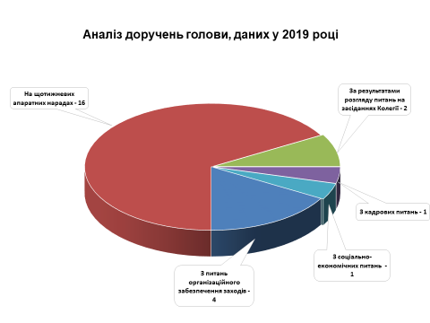
На постійному контролі перебувають розпорядження та доручення щодо:
- вшанування пам’яті військовослужбовців, які загинули в зоні проведення АТО та надання допомоги їх сім’ям; реабілітації, санаторно-курортного лікування та оздоровлення демобілізованих учасників АТО;
- здійснення розрахунків за спожиті енергоносії;
- вирішення проблемних питань родин мобілізованих до ЗСУ та демобілізованих жителів району;
- реєстрація громадян, тимчасово переміщених зі східних областей та АР Крим, їх пенсійне забезпечення, оплата за проживання та комунальні послуги;
- реабілітація, санаторно-курортне лікування та оздоровлення демобілізованих учасників АТО;
- надання жителям району субсидій на оплату житлово-комунальних послуг;
- виплати орендної плати за оренду земельних часток (паїв);
- вшанування пам’яті загиблих учасників АТО в навчальних закладах району;
- забезпечення житлом учасників АТО та членів їх сімей, загиблих у ході проведення АТО військовослужбовців;
- переоформлення договорів оренди невитребуваних паїв суб’єктами господарювання у розмірі 10% від нормативно-грошової оцінки землі;
- стану виплати заробітної плати на підприємствах усіх форм власності;
- соціального захисту: громадян, які переселяються з Автономної Республіки Крим та районів АТО на територію Прилуцького району, осіб з інвалідністю, в тому числі дітей з інвалідністю, багатодітних сімей, дітей-сиріт та дітей, позбавлених батьківського піклування, дітей та осіб, які перебувають у складних життєвих обставинах.

Консультативно-дорадчі органи Прилуцької районної державної адміністрації
З метою вирішення суспільних інтересів та прозорого розгляду актуальних питань, які охоплюють усі сфери життєдіяльності району, залучення до цього процесу більш широкого кола громадськості: керівників підприємств, установ, організацій району, представників територіальних органів центральних органів виконавчої влади, громадських організацій, сільських, селищних голів, в райдержадміністрації діяли 59 консультативно-дорадчих органів, з них очолює:
- голова райдержадміністрації – 11,
- перший заступник голови райдержадміністрації – 24,
- заступник голови райдержадміністрації – 21,
- керівник апарату – 3.

Щомісячно, згідно з річним планом роботи, проводяться засідання Колегії райдержадміністрації.
На початку 2020 року затверджено склад членів Колегії у кількості 11 осіб.
Протягом року проведено 12 засідань Колегії районної державної адміністрації, з них 5 - спільно з Президією районної ради. На засіданнях розглянуто 26 питань, за результатами розгляду яких головою районної державної адміністрації видано 26 розпоряджень.
Всі консультативно-дорадчі органи діють на підставі Положень, затверджених розпорядженнями голови райдержадміністрації або Типових положень чи інших документів, затверджених органами влади вищого рівня.

Взаємодія Прилуцької районної державної адміністрації з органами місцевого самоврядування
Одним з пріоритетних напрямків діяльності районної державної адміністрації залишається взаємодія з органами місцевого самоврядування.
Серед форм організаційно-масової роботи активно використовуються виїзні заходи:
- виїзні приймальні районної державної адміністрації спільно з районною радою;
- консультативно-методичні дні відділів апарату районної державної адміністрації;
- участь представників органів виконавчої влади у загальних зборах (сходах) громадян.
Керівництво райдержадміністрації протягом січня-травня взяло участь у загальних зборах (сходах) громадян усіх сільських, селищній рад району. Активно пройшли обговорення питання об’єднання територіальних громад, фінансові можливості їх функціонування, питання життєдіяльності підвідомчих територій сільських, селищної рад.
У звітному році проведено 6 виїзних приймалень райдержадміністрації в Сухополовянській (18.04.2019), Погребівській (23.05.2019), Лісовосорочинській (19.06.2019), Ряшківській (24.09.2019), Охіньківській (24.10.2019) та Богданівській (13.11.2019) сільських радах, у ході яких, крім обговорених загальних питань, порушених громадами, до керівництва району з особистими питаннями звернулося 35 осіб.
Апаратом райдержадміністрації спільно з виконавчим апаратом районної ради постійно проводяться консультативно-методичні дні. Згідно з планом роботи райдержадміністрації виконкомам Богданівської (22.03.2019), Погребівської (16.04.2019), Мазківської (16.04.2019), Крутоярівської (06.06.2019), Переволочнянської (25.09.2019), Рудівської (31.10.2019) та Ряшківської (25.11.2019) сільських рад надана практична та методична допомога у питаннях ведення діловодства, планування роботи, порядку здійснення власних та делегованих повноважень.
Відповідно до затвердженого плану райдержадміністрацією проведено 5 семінарів з сільськими, селищним головами, секретарями місцевих рад, на яких розглянуто 33 питання. Питання стосувались: забезпечення життєдіяльності територій в осінньо-зимовий період 2019-2020 років; запобігання і протидії проявам корупції в органах державної влади та місцевого самоврядування, взаємодії відділу ведення Державного реєстру виборців з субʼєктами подання відомостей періодичного поновлення персональних даних реєстру під час підготовки та проведення виборів Президента України, проведення загальних зборів (сходів) громадян на територіях сільських, селищної рад, особливостей оформлення спадщини, чергового призову громадян на строкову військову службу у квітні-червні 2019 року, співпраці спеціалістів державних ветеринарних установ району з органами місцевого самоврядування в питаннях недопущення розповсюдження лейкозу ВРХ в населених пунктах району та проведенні заходів по профілактиці сказу, сибірки та інших інфекційних захворювань тварин, виплати субсидій у готівковій формі, укладання угод між Прилуцькою філією Чернігівського обласного центру зайнятості та сільськими, селищними радами про спільну діяльність щодо сприяння зайнятості населення та створення нових робочих місць на їх території; проведення місячника благоустрою населених пунктів; змін до порядку призначення субсидій населенню району для відшкодування витрат на оплату житлово-комунальних послуг та придбання твердого палива у 2019 році; монетизації пільг на ЖКГ, оренди земельних ділянок під польовими дорогами, запроектованими для доступу до земельних ділянок, розташованих у масиві земель сільськогосподарського призначення, зміни порядку відшкодування компенсаційних виплат автоперевізникам за пільговий проїзд окремих категорій громадян; вимог щодо виїзної торгівлі продуктами харчування, паспортизації місць видалення відходів, взаємодії закладів освіти з органами місцевого самоврядування для поліпшення харчування, оздоровлення дітей і підлітків у закладах загальної середньої освіти; перспективи запровадження ринку землі в Україні.

Робота зі зверненнями громадян
Районною державною адміністрацією постійно вживаються заходи щодо забезпечення реалізації конституційних прав громадян на письмове звернення та особистий прийом, неухильного виконання норм Закону України „Про звернення громадян”, Указу Президента України від 07.02.2008 року №109 „Про першочергові заходи щодо забезпечення реалізації та гарантування конституційного права на звернення до органів державної влади та органів місцевого самоврядування”. Забезпечується кваліфікований, об’єктивний і своєчасний розгляд звернень громадян. Жодне звернення громадянина не залишається поза увагою і розглядається, по можливості, в найкоротші терміни.
Впродовж 2019 року на адресу райдержадміністрації надійшло всього 463 звернення громадян (+29, проти 434 за відповідний період 2018 р.). З них: 410 (+29, проти 381 за відповідний період 2018 р.) письмова пропозиція, заява та скарга та 53 (на рівні відповідного періоду 2018 р.) усних звернень під час особистих прийомів громадян та прямих телефонних зв’язків керівництвом райдержадміністрації.
Зареєстровано 17 запитів, звернень та листів від депутатів усіх рівнів (+6, проти 11 за відповідний період 2018 року).

Звернення громадян у 2018 році

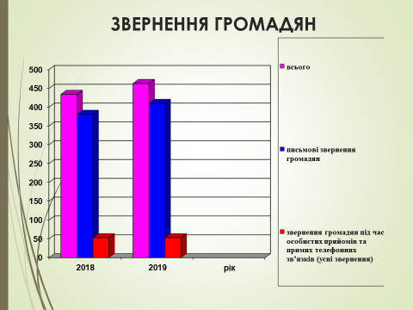

Аналіз письмових звернень,
що надійшли на адресу районної державної адміністрації

З усіх письмових звернень, що надійшли до райдержадміністрації - 410:
- вирішено позитивно - 9;
- надані роз’яснення - 330;
- відправлені за належністю - 41;
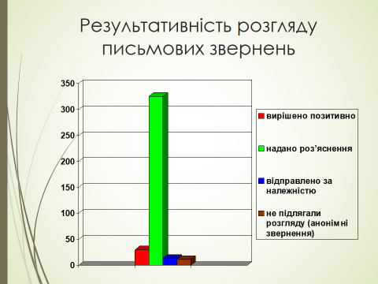
39 (18%) звернень складають звернення від громадян, які мають передбачені законодавством пільги. Звернення зазначених категорій громадян розглядалися у найкоротші терміни.
Всього у письмових пропозиціях, заявах та скаргах було порушено 433 питання.
За 2019 рік отримано 11 колективних звернень. Протягом року до райдержадміністрації надійшло 23 повторних звернень, за результатами яких заявникам надані повторні детальні роз’яснення щодо піднятих питань та їх прав відповідно до ст. 15 та ст.19 Закону України «Про звернення громадян» (щодо порядку оскарження прийнятого рішення).
Протягом 2019 року проведено 15 виїзних особистих прийоми громадян керівництвом райдержадміністрації та згідно із затвердженими графіками проведено 11 прямих телефонних зв'язків в. о. голови, керівника апарату райдержадміністрації з населенням району.
Зібрані та проаналізовані статистичні та аналітичні дані щодо звернень громадян у виконкомах сільських, селищних рад за 2019 рік. Всього до сільських та селищної рад протягом звітного періоду надійшло 3611 звернень громадян.
Райдержадміністрацією щомісячно аналізується та узагальнюється робота зі зверненнями громадян.

Здійснення основних галузевих повноважень.
Соціально-економічний розвиток району. Підсумки виконання районної Програми економічного і соціального розвитку та бюджету

Основні пріоритети нашої спільної діяльності на рік окреслені Програмою економічного і соціального розвитку району, якою відповідно до Державної стратегії регіонального розвитку на період до 2020 року та Стратегії сталого розвитку Чернігівської області до 2020 року визначені головні цілі та пріоритети стабільного розвитку ключових секторів економіки, зростання рівня життя населення району.
Все це відбувається у рамках виконання 25 районних цільових програм. Їх реалізація направлена на вироблення системної і комплексної регіональної політики, забезпечення гарантованих державою соціальних стандартів для кожного мешканця району.
Підсумки економічного і соціального розвитку по наявних та очікуваних показниках за січень – грудень 2019 року свідчать про те, що в районі забезпечено стабільний розвиток всіх галузей господарського комплексу, вирішення основних соціальних проблем та поліпшення умов життєдіяльності населення.
Системно проводилася робота по залученню коштів в дохідну частину місцевих бюджетів.
Як наслідок, за підсумками 2019 року доходи загального фонду зведеного бюджету району виконані на 102,8% (139840 тис. грн), понадпланові надходження склали 3758,7 тис. грн.
Перевиконання запланованого обсягу власних доходів звітного року в основному зумовлено збільшенням сплати до місцевих бюджетів району податку на майно – 2392,2 тис. грн, єдиного податку – 1254,9 тис. грн та рентної плати – 237,4 тис. грн.
Спостерігається позитивна динаміка надходжень відносно 2018 року на 7,9% (+10204,7 тис. грн), зокрема за рахунок податку на доходи фізичних осіб – 5745,6 тис. грн або 9,1%, податку на майно – 6844,4 тис. грн або 31,7% та акцизного податку – 204,3 тис. грн або 5,3%.

Завдяки комплексу вжитих заходів щодо збалансування місцевих бюджетів, залученню коштів з бюджетів сіл та ОТГ для солідарного фінансування закладів, районних соціальних програм забезпечено належне фінансування установ та заходів.
Обсяг видатків загального фонду місцевих бюджетів району з урахуванням міжбюджетних трансфертів становив 298052 тис. грн., що складає 94,6% до уточнених річних призначень та менше показника попереднього 2018 року на 72034,5 тис. грн. або 19,5%. Від’ємна динаміка зумовлена запровадженням механізму надання житлових субсидій населенню у грошовій формі безпосередньо з державного бюджету та переведенням первинної медичної допомоги на фінансування з державного бюджету Національною службою здоров`я України.
Бюджет 2019 року був максимально соціально-спрямованим При цьому, особлива увага районної державної адміністрації приділялась питанню виплати заробітної плати в установлені терміни та здійсненню своєчасних розрахунків за енергоносії з надавачами послуг, адже на початок 2019року дефіцит коштів на ці видатки становив близько 14 млн грн. В ході виконання бюджету внаслідок вжиття дієвих і результативних заходів та залучення коштів із самодостатніх місцевих бюджетів в сумі 9855,5 тис. грн цю проблему було вирішено.
Також, продовжувалося фінансування 18 районних програм на які спрямовано 17022,2 тис. грн бюджетних коштів, що дало можливість забезпечити безкоштовне харчування та оздоровлення учнів, перевезення пільгових категорій населення району автомобільним та залізничним транспортом, надання соціальних послуг, пільг членам спілки УТОС, сім`ям загиблих в Афганістані, АТО, ООС тощо. У звітному році виділялися кошти і на програму сприяння виконанню депутатських повноважень депутатами районної ради в сумі 2050 тис. грн.
Окрім того, місцевими бюджетами проведено капітальних видатків на загальну суму 25018,1 тис. грн., зокрема власними коштами – 9555,9 тис. грн та субвенційними – 15462,2 тис. грн. Обсяг видатків розвитку перевищив аналогічний показник 2018 року у 2 рази.
Отже, зведений бюджет 2019 року виконано за всіма показниками, а бюджет, затверджений на 2020 рік, потребує продовження системної роботи всіх учасників бюджетного процесу.

Сільське господарство
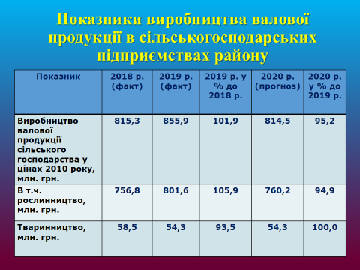
За 2019 рік сільськогосподарськими підприємствами району вироблено валової сільськогосподарської продукції на суму 855,9 млн грн., що становить 102% в порівнянні з минулим 2018 роком: продукції тваринництва вироблено на суму 54,3 млн грн., що становить 95,2% до 2018 року; продукції рослинництва на суму 801,6 млн грн., що становить 102,5% до 2018 року.
Протягом останніх років постійно вживаються заходи щодо збільшення обсягів виробництва конкурентоспроможної тваринницької продукції. Для пропагування інноваційних розробок в технології виробництва продукції тваринництва та заготівлі кормів керівники та спеціалісти сільськогосподарських підприємств запрошуються до участі у республіканських та обласних виставках, семінарах, тренінгах з даних питань.
В районі проводилися наради з керівниками та головними зоотехніками сільськогосподарських підприємств, на яких постійно піднімається питання збереження чисельності поголів’я худоби та зростання її продуктивності, надаються рекомендації по покращенню діяльності підприємств (утримання тварин, повноцінної та збалансованої годівлі, відтворення поголів’я та селекційно-племінної роботи), за потреби проводиться аналіз роботи окремих галузей виробництва.
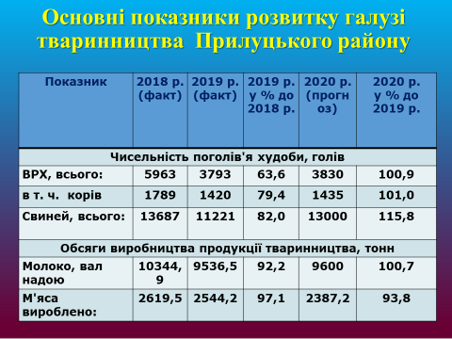
В галузі тваринництва станом на 01.01.2020 налічується 3793 голови ВРХ, що становить 67,0% виконання річного показника програми, в тому числі корів – 1420 голів, що становить 79,1% виконання річного показника програми.
Найбільшу чисельність поголів’я ВРХ на звітну дату мають в ТОВ «Крок-УкрЗалізБуд» - 1357 голів, що менше минулорічного показника на 27,5%. Дане господарство має племінний статус і в ньому утримується 35,8% загальнорайонного поголів’я ВРХ, в т.ч. 42,5% корів.
В господарствах району налічується 11221 голова свиней, що становить 82% в порівнянні з минулим роком та 85,7% виконання річного показника програми економічного і соціального розвитку. Найбільше поголів’я свиней утримується в ТОВ «Прилуки-Гарантбуд» – 5031 голова та в ТОВ «Корсар-А-ЛТД» - 2955 голів. В даних господарствах утримується 71,2% від загальної кількості наявного поголів’я свиней в сільськогосподарських підприємствах району.
Сільськогосподарськими підприємствами вироблено 2544,2 тонни м’яса, що становить 104,5% виконання річного показника програми. М’яса свинини вироблено 1759,3 тонни, що становить 111,3% виконання програми. Реалізовано м’яса за 2019 рік 3089,0 тонни, що становить виконання річних показників програми на 141%.
За січень-грудень 2019 року в сільськогосподарських підприємствах надоєно 9536,5 тонн молока, що становить 94,1% виконання річного показника програми економічного і соціального розвитку. Одержано від однієї середньорічної корови по 5331 кг молока, що на 5,7% менше відповідного періоду минулого року.
Найкращий показник надою на 1 корову за рік у ТОВ «Крок-УкрЗалізБуд» - 6860 кг, що на 51,1% більше середньо районного показника.
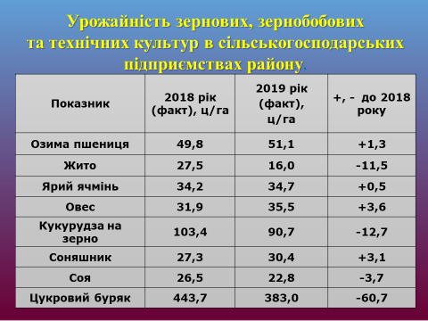
Загальна посівна площа під урожай 2019 року в сільгосппідприємствах району становила 94,4 тис. га.
Якісно та в стислі строки проведено збір зернових культур з площі 71,3 тис.га, намолочено 579,0 тис.тонн, при урожайності 81,2 ц/га. Середньорайонна урожайність озимої пшениці становить 51,1 ц/га, озимого жита – 16,0 ц/га, ярого ячменю – 34,7 ц/га, вівса – 35,5 ц/га та зернобобових культур – 14,0 ц/га.
Найвищу урожайність озимої пшениці в районі отримали: ФГ «Волошка» - 75,0 ц/га, ТОВ «АГРОКІМ» - 64,8 ц/га, ТОВ «Агро-С» - 62,0 ц/га, ДП ДГ «Івківці» - 59,8 ц/га, ТОВ «Ресурс-Агро» - 55,5 ц/га.
Збір ранніх зернових культур проведено з площі 14,5 тис. га, намолочено 63,1 тис. тонн за середньої врожайності 43,0 ц/га.
Зібрано також урожай озимого ріпаку. Обмолочено 998 га, отримано 2994 тонн (середня врожайність — 30,0 ц/га).
В галузі рослинництва у 2019 році збільшилася площа посівів кукурудзи на зерно у порівнянні з попереднім періодом, яка становить основну складову виробництва валової продукції зернових культур.
Кукурудзи на зерно підлягало до збирання на площі 58,1 тис. га. Зібрано 56,9 тис. га, при урожайності 90,7 ц/га (у 2018 році - урожайність 103,3 ц/га). Валовий збір кукурудзи на зерно складає 515,8 тис. тонн.
Зібрана площа соняшника у 2019 році становить 8,9 тис. га, намолочено 27,1 тис. тонн, при урожайності – 30,0 ц/га (у 2018 році – 27,3 ц/га).
Сої зібрано з площі 6,7 тис. га, що менше минулого року на 15,8 тис. га, намолочено 15,2 тис. тонн, при урожайності 23,0 ц/га. У 2018 році сої зібрано з площі 22,5 тис. га намолочено 59,6 тис. тонн, при урожайності – 26,5 ц/га.
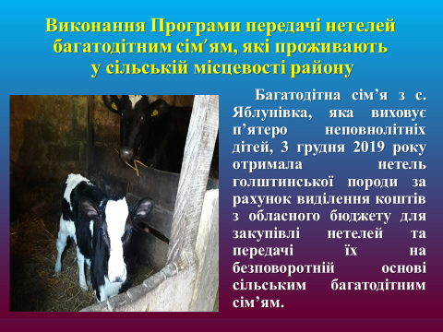
На виконання «Програми передачі нетелей багатодітним сім’ям, які проживають у сільській місцевості Прилуцького району, на 2016-2020 роки», затвердженої рішенням десятої сесії сьомого скликання Прилуцької районної ради від 24 червня 2016 року багатодітна сім’я з с. Яблунівка, яка виховує п’ятеро неповнолітніх дітей, 03 грудня 2019 року отримала нетель.
Фінансове забезпечення Програми здійснювалося за рахунок виділення коштів з обласного бюджету для закупівлі нетелей та передачі їх на безповоротній основі сільським багатодітним сім’ям.
Племінний нетель голштинської породи придбаний в сільськогосподарському товаристві з обмеженою відповідальністю «Батьківщина» с. Калюжинці Срібнянського району.

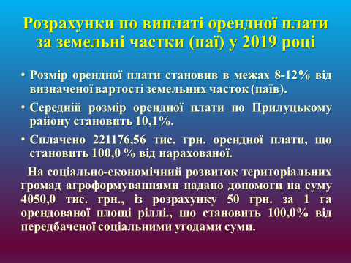
На території Прилуцького району сільськогосподарські підприємства своєчасно проводять розрахунки по виплаті орендної плати за земельні частки (паї). У 2019 році по всіх сільгосппідприємствах району розмір орендної плати становив в межах 8-12% від визначеної вартості земельних часток (паїв). Середній розмір орендної плати по Прилуцькому району становить 10,1%.
У січні 2020 року на адресу керівників агроформувань районною державною адміністрацією надіслані листи із проханням збільшення розміру орендної плати за використання земельних паїв у 2020 році до 12% від визначеної вартості землі.
Згідно інформації про стан укладання і виконання договорів оренди земельних часток (паїв) за 2019 рік сплачено 221176,56 тис. грн орендної плати, що становить 100% від нарахованої.
У 2019 році сільськогосподарські підприємства та фермерські господарства за використання земельних часток (паїв) розраховувалися в натуральному вигляді - пшеницею, кукурудзою за середньою ціною 3,90 – 4,50 грн/кг.
У районі учасники антитерористичної операції, в рамках реалізації ініціативи Держземагентства України щодо першочергового забезпечення земельними ділянками, подали до Головного управління Держгеокадастру у Чернігівській області 929 заяв на одержання ділянок для ведення особистого селянського господарства та для ведення садівництва. З поданих громадянами заяв надано 793 дозволи на розробку проектів землеустрою, в тому числі 545 проектів затверджено.

Станом на 01.01.2020 року заборгованість по виплаті заробітної плати по активно працюючих сільськогосподарських підприємствах відсутня. Виплату заробітної плати не нижче законодавчо встановленого рівня (4173,00 грн.) забезпечили всі сільськогосподарські підприємства.
Середньомісячна заробітна плата одного штатного працівника сільського господарства з початку року становить 9615,91 грн, що відповідно на 1869,49 грн або на 24,1% більше аналогічного періоду 2018 року.
В розрізі сільськогосподарських підприємств найбільший розмір заробітної плати одного штатного працівника в ТОВ «Малодівицьке ХПП» - 13457,000 грн, ТОВ «АГРОКІМ» - 13420,00 грн, ТОВ «Агрікор-Холдинг» - 10521,00 грн, Найменший розмір заробітної плати в СТОВ «Цукровик» - 6195,00 грн.
Представниками аграрного бізнесу здійснюється суттєва допомога територіальним громадам в утриманні сільських територій.
На соціально-економічний розвиток територіальних громад агроформуваннями надано допомоги в 2019 році на суму 4,05 млн грн, із розрахунку 50 грн за 1 га орендованої площі ріллі, що становить 100% від передбаченої соціальними угодами суми.
Основні суми коштів спрямовувалися сільськогосподарськими підприємствами на вирішення найбільш актуальних проблем по кожній сільській та селищній раді.
Пріоритетними напрямками діяльності в галузі сільського господарства на 2020 рік є:
1. Підвищення ефективності роботи галузі рослинництва: оптимізація структури посівів; освоєння науково обґрунтованих сівозмін; впровадження ресурсозберігаючих технологій обробітку ґрунту; удосконалення системи насінництва; збільшення внесення мінеральних добрив; проведення хімічної меліорації (вапнування).
2. Стабілізація чисельності поголів’я ВРХ та свиней в сільськогосподарських підприємствах району та збільшення продуктивності тваринництва.
3. Забезпечення спільно з Держпродспоживслужбою заходів по профілактиці захворювання худоби та оперативного реагування в разі виявлення хвороб тварин, які потребують введення карантинних обмежень.
4. Забезпечення високої якості продукції рослинництва і тваринництва з метою вигідної її реалізації на внутрішньому та зовнішніх ринках.

Промисловий комплекс
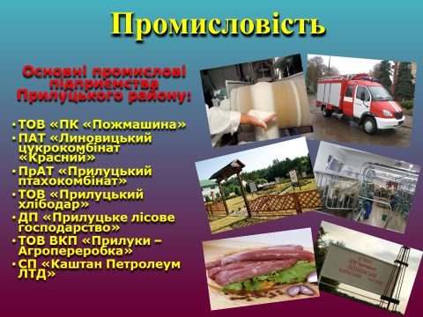
Промисловий комплекс району формують 7 підприємств: ТОВ «ПК «Пожмашина», ПрАТ «Прилуцький птахокомбінат», ПАТ «Линовицький цукровий комбінат «Красний», ТОВ ВКП «Прилуки – Агропереробка», СП «Каштан Петролеум ЛТД», ДП «Прилуцьке лісове господарство», також до обсягів промислового виробництва включено обсяги ТОВ «Прилуцький хлібодар».

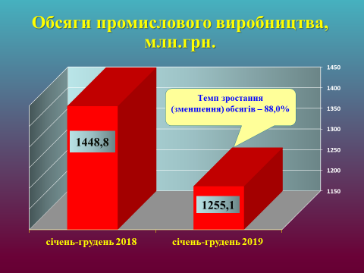
Обсяги промислового виробництва за січень – грудень 2019 року склали 1255,1 млн. грн., що на 12,0% менше, ніж за 2018 рік. Зменшення обсягів виробництва промислової продукції відбулося за рахунок виробничої діяльності ТОВ ПК «Пожмашина», СП «Каштан Петролеум ЛТД», ДП «Прилуцьке лісове господарство», АТ «Линовицький цукрокомбінат «Красний».
За 9 місяців 2019 року реалізовано промислової продукції на суму 572,1 млн. грн. (Програмний показник 1210,9 млн. грн.).

Інвестиційна діяльність
Враховуючи те, що район має значний сільськогосподарський потенціал, розвинену інфраструктуру та вигідне географічне положення, залучення інвестицій для розвитку економіки є дуже важливим і перспективним напрямком діяльності. Збільшення обсягів капітальних вкладень в економіку та посилення їх інноваційного спрямування шляхом впровадження новітніх технологій, модернізація застарілих виробництв, яка дозволить підвищити конкурентоспроможність як економіки району в цілому, так і окремих пріоритетних галузей – головне завдання районної влади.
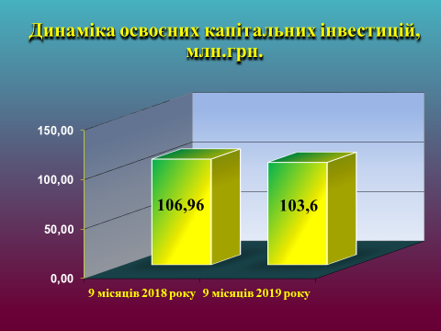
У розвиток економіки району за 9 місяців 2019 року суб’єктами господарювання за рахунок усіх джерел фінансування освоєно 103,6 млн. грн. капітальних інвестицій, що на рівні обсягу капітальних інвестицій аналогічного періоду 2018 року.
Головним джерелом фінансування капітальних інвестицій залишаються власні кошти підприємств. За видами економічної діяльності переважають капітальні вкладення, спрямовані у сільське господарство.
У поточному році більшість підприємств району займалися, переважно, придбанням новітнього обладнання та устаткування (ТОВ «ПК «Пожмашина», ТОВ «АгроКІМ» та ін.).
Значна частина коштів, як і раніше, залучалася у галузь сільського господарства (ТОВ «АгроКІМ», ТОВ «Крок-УкрЗалізБуд», СТОВ «Цукровик», ТОВ «Агрікор - Холдинг» та ін.) на придбання сільськогосподарської техніки та формування основного стада.
Головним джерелом фінансування інвестицій у основний капітал, як і раніше, залишаються власні кошти сільськогосподарських підприємств, це понад 97% від загальної суми інвестицій.
В 2019 році в районі розпочато реалізацію проекту ТОВ «Біоагроінвест» «Будівництво приміщення для відгодівлі свиней в с. Білошапки», орієнтовною вартістю 33,0 млн. грн. Товариство розпочало повну реконструкцію тваринницьких приміщень з метою створення свинокомплексу на 8,0 тис. голів з використанням сучасних технологій з утриманням 500 свиноматок датської генетики.
В рамках виконання програмних заходів економічного та соціального розвитку району протягом 2019 року основна увага приділялася формуванню позитивного інвестиційного іміджу, налагодженню нових взаємовигідних зв’язків.

Підприємництво
Мале і середнє підприємництво стало важливим фактором стабільного розвитку економіки району, інструментом участі значної частини економічно активного населення у підприємницькій діяльності. Сприяння розвитку підприємництва в районі здійснюється через реалізацію Програми розвитку малого і середнього підприємництва Прилуцького району на 2017-2020 роки, координацію зусиль з реалізації заходів цієї програми. Виконання її основних заходів передбачає надання практичної допомоги підприємцям та юридичним особам різних організаційно-правових форм господарювання в питаннях кредитування, державної реєстрації, оподаткування, обліку, звітності та в інших напрямках діяльності.
Станом на 01.01.2020 в районі нараховується 866 суб’єктів господарювання, з яких 11 - суб’єкти середнього підприємництва (юридичні особи), 130 - суб’єкти малого підприємництва(юридичні особи) та 725 фізичних осіб - підприємців. В структурі малого та середнього бізнесу фізичні особи підприємці складають понад 83%.
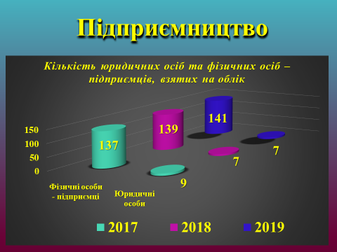
За роки свого існування мале підприємництво району вже сформувалось структурно і тому не спостерігається суттєвого зростання кількості суб’єктів господарювання. В першу чергу це пов’язано з тим, що значна кількість населення зайнята в сфері сільськогосподарського виробництва в таких, як фермерські господарства. Так, на початок 2020 року кількість діючих фермерських господарств - 63.
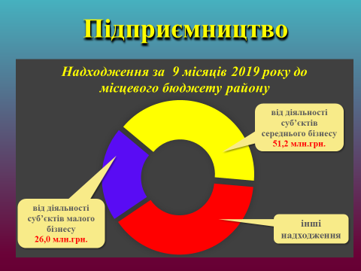
За січень - вересень 2019 рік надходження від малих підприємств та фізичних осіб-підприємців до місцевих бюджетів склали 26,0 млн. грн., що на 16,9 % більше аналогічного періоду 2018 року, надходження від середніх підприємств становлять 51,2 млн. грн., що на рівні січня – вересня 2018 року.
За 2019 рік працівниками сектору державної реєстрації райдержадміністрації проведено 3148 реєстраційні дії, внаслідок чого отримано надходжень в районний бюджет в сумі 241,1 тис. грн.
Аналіз виконання Програми розвитку малого і середнього підприємництва Прилуцького району на 2017-2020 роки свідчить, що у 2019 році реалізація основних завдань, визначених програмою здійснюється за відповідними напрямами.
Разом з тим, мале та середнє підприємництво здійснює свою діяльність в досить непростих економічних умовах, які потребують подальшого вдосконалення. Серед проблем, які стримують розвиток малого та середнього підприємництва, найбільшими є відсутність стартового капіталу для започаткування підприємницької діяльності, недобросовісна конкуренція, високі процентні ставки кредитів та проблеми їх отримання в банківських установах.

Споживчий ринок
Торгівельне обслуговування населення забезпечується закладами приватного бізнесу та споживчої кооперації. Торгівельна мережа району налічує 187 об’єктів торгівлі, 24 об’єкти громадського харчування, 5 аптек, 3 аптечні пункти та 5 АЗС.
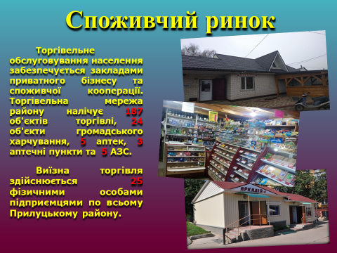
Торгова мережа системи райспоживспілки на сьогоднішній день становить 10 магазинів.
Торгова мережа району в повній мірі насичена основними продовольчими товарами. Майже в усіх магазинах працюють відділи по продажу господарських товарів. Де відсутня стаціонарна торгова мережа здійснюється виїзна торгівля 25 фізичними особами по всьому району, 12 фізичних осіб здійснюють торгівлю на торгівельному майданчику в селищі Мала Дівиця та до 30 осіб в смт Ладан, також постійно здійснюють виїзну торгівлю ТОВ «Крок-УкрЗалізБуд», ПрАТ «Прилуцький хлібозавод» та ТОВ «Журавка».
З метою реалізації продукції власного виробництва місцеві товаровиробники району протягом звітного періоду брали участь у ряді ярмарок, які проводились на території населених пунктів району, в місті Прилуки та Чернігові.
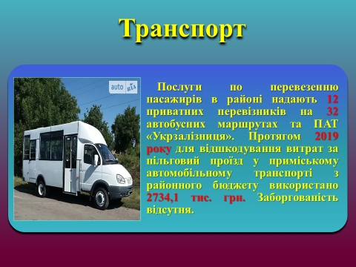
Транспорт. Населення району забезпечено регулярним автобусним сполученням в межах пішохідної доступності. З метою впорядкування пасажирських перевезень, поліпшення якості обслуговування населення району по перевезенню пасажирів та забезпечення безпеки пасажирських перевезень райдержадміністрацією постійно проводяться наради із приватними перевізниками та засідання комісії по контролю за здійсненням пасажирських перевезень та комісії з обстеження доріг та дорожніх об’єктів перед відкриттям приміського автобусного маршруту. Особлива увага приділяється питанням упорядкування маршрутної сітки та перевезенню пільгової категорії громадян.
Послуги по перевезенню пасажирів в районі надаються 12 приватними перевізниками на 32 автобусних маршрутах та ПАТ «Укрзалізниця».
Приватний перевізник Трегубенко І.Ю. та Скрипченко В.В. обслуговують села Прилуцького району на маршрутах міжміського значення «Прилуки - Тростянець» (села Переволочна, Охіньки) та приміського значення Ічнянського району «Прилуки - Буди» (с. Стрільники, Лісові Сорочинці, Радьківка) та ПАТ «Укрзалізниця».
За рахунок приватних перевізників вирішено питання щодо підвозу окремих учнів та педагогічних працівників до місць навчання та роботи, з якими сільські ради уклали договір на перевезення.
Також приватними перевізниками здійснюється перевезення пільгової категорії населення. Відповідно до діючої Районної програми надання інших пільг окремим категоріям громадян Прилуцького району на 2016-2020 роки збережено право на безкоштовний проїзд на приміських маршрутах автомобільним та залізничним транспортом пільговим категоріям громадян.
Протягом 2019 року для відшкодування витрат за пільговий проїзд у приміському автомобільному транспорті з районного бюджету використано 2734,1 тис. грн. Заборгованість перед перевізниками відсутня. Також здійснюється відшкодування і ПАТ «Укрзалізниці».
Проблемним питанням є рух автобусів через залізничні переїзди, які не відповідають вимогам пункту 2.23 наказу Міністерства інфраструктури України від 12.03.2011 р. № 13 «Про затвердження Змін до Інструкції з улаштування та експлуатації залізничних переїздів». Більше 5 років ведеться переписка з балансоутримувачами залізничних переїздів щодо їх обладнання та Міністерством інфраструктури щодо внесення змін в діючу Інструкцію, але і на сьогодні результатів немає. Також дане питання перебуває на контролі Департаменту економічного розвитку облдержадміністрації.

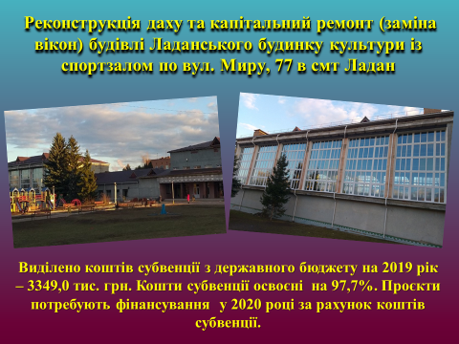
На розвиток інфраструктури населених пунктів району в рамках державної фінансової підтримки в 2018 році була спрямована субвенція з державного бюджету місцевим бюджетам на соціально – економічний розвиток Прилуцького району в розмірі 14286,0 тис. грн, яка стала перехідною на 2019 рік.
Лідером за обсягом отриманої державної субвенції стала Ладанська селищна рада. Передбачено коштів в розмірі 7712,0 тис. грн, освоєно 7360,54779 тис. грн. на проєкти, а саме:
- реконструкція даху Ладанського будинку культури із спортзалом - передбачено 2258,0 тис. грн;
- капітальний ремонт (заміна вікон) будівлі Ладанського будинку культури із спортзалом - передбачено 1091,0 тис. грн;
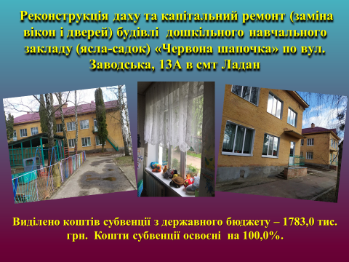
- реконструкція даху дошкільного навчального закладу (ясла-садок) «Червона шапочка» - передбачено 1318,0 тис. грн;
- капітальний ремонт (заміна вікон і дверей) будівлі дошкільного навчального закладу (ясла-садок) «Червона шапочка» - передбачено 465,0 тис. грн;
- реконструкція даху дошкільного навчального закладу (ясла-садок) «Барвінок» - передбачено 1318,0 тис. грн;
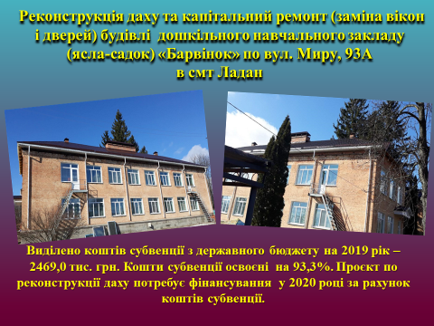
- капітальний ремонт (заміна вікон і дверей) будівлі дошкільного навчального закладу (ясла-садок) «Барвінок» - передбачено 1151,0 тис. грн.
На даний час Ладанською селищною радою державні кошти субвенції освоєні на 95,4%. Проєкти потребують додаткового фінансування у 2020 році за рахунок коштів субвенції.

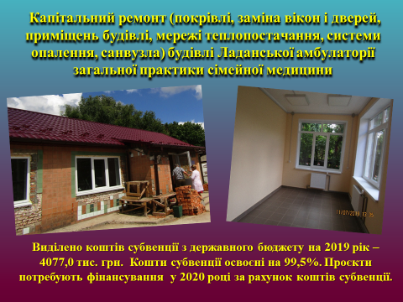
На галузь медицини, розбудову первинної її ланки виділено з державного бюджету 4077,0 тис. грн. Комунальним некомерційним підприємством «Центр первинної медико – санітарної допомоги» Прилуцької районної ради Чернігівської області передбачено здійснити капітальний ремонт будівлі Ладанської амбулаторії загальної практики - сімейної медицини, а саме:
- капітальний ремонт покрівлі та заміна вікон і дверей – передбачено 1361,0 тис. грн,
- капітальний ремонт приміщень будівлі амбулаторії – передбачено 1357,0 тис. грн,
- капітальний ремонт зовнішніх мереж теплопостачання та внутрішньої системи опалення, санвузла будівлі амбулаторії - передбачено1359,0 тис. грн.
На даний час КНП «Центр первинної медико – санітарної допомоги» Прилуцької районної ради Чернігівської області державні кошти субвенції освоєні на 99,5%. Проєкти потребують додаткового фінансування у 2020 році за рахунок коштів субвенції.
Для реалізації проєкту по капітальному ремонту будинку культури в с. Івківці передбачено кошти в розмірі 1450,0 тис. грн. На даний час приміщення Будинку культури передано на баланс Івковецької сільської ради, освоєння коштів не розпочато.
Серед інших проєктів району по використанню коштів державної субвенції слід відмітити проєкти Канівщинської та Краслянської сільських рад по будівництву мереж зовнішнього освітлення вулиць населених пунктів даних сільських рад. Роботи завершені, кошти державної субвенції освоєні стовідсотково.
Залишок не використаної субвенції 2018 року на 01.01.2020 склав 1758,39534 тис. грн., який залишився на рахунках відповідних бюджетів та на підставі рішень сесій місцевих бюджетів прогнозується використати у 2020 році за цільовим призначенням.
Пріоритетними напрямками діяльності в галузі економіки на 2020 рік є:
1. Зростання економіки на основі модернізації виробництва, розвитку інновацій, підвищення експортного потенціалу.
2. Створення сприятливого бізнес-середовища, подальша розбудова інфраструктури підтримки бізнесу.
3. Підвищення рівня інвестиційної спроможності регіону.
4. Розвиток транспортної інфраструктури.
5. Забезпечення якісного та безпечного надання послуг перевезення пасажирів автомобільним транспортом.

Будівництво та дорожнє господарство
У 2018 році в управління капітального будівництва обласної державної адміністрації передані автодороги загального користування місцевого значення, що дало можливість вирішити ряд проблем з утриманням доріг, які озвучувались жителями населених пунктів району.
За рахунок субвенції з державного бюджету у 2019 році на замовлення Управління капітального будівництва облдержадміністрації по Прилуцькому району виконано роботи з середнього поточного ремонту окремих ділянок (по 1 км) автодоріг Боршна-Смош-Ряшки-Оникіївка, Мала Дівиця-Дмитрівка-Білорічиця, Линовиця-Бубнівщина-Білошапки-Сергіївка та Прилуки-Сергіївка на загальну суму 18,370 млн. грн.
Окрім того, за рахунок субвенції з державного бюджету проведено поточний середній ремонт окремих ділянок вулиць та доріг комунальної власності Прилуцького району, а саме: вул. Франка в с. Малківка, вул. Лабораторна в с. Манжосівка, вул. Іосафівська в с. Замістя та вул. Лозенка в с. Ковтунівка протяжністю 6420 м² на загальну суму 3,530 млн. грн.
З червня по листопад 2019 року за договорами, укладеними з Управлінням капітального будівництва облдержадміністрації, по району підрядниками виконані заходи з організації безпеки дорожнього руху та ліквідації ямковості і деформацій покриття на окремих ділянках обласних та районних доріг загального користування: Прилуки-Манжосівка-Дідівці, Лосинівка-Галиця-Мала Дівиця-Р-67, Мала Дівиця-Дмитрівка-Білорічиця, Боршна-Смош-Ряшки, Прилуки-Сергіївка-Білошапки, Білещина-Замістя.
На дорогах державного значення, що утримуються Службою автомобільних доріг у Чернігівській області, в межах Прилуцького району забезпечено ліквідацію ямковості на автошляхах Н-07-Київ-Суми-Юнаківка, Р-67-Чернігів-Ніжин-Прилуки-Пирятин, Борзна-Ічня-Прилуки та Н-07-Густиня протяжністю 16173 м² на суму 8,550 млн. грн.
Окрім того, у Прилуцькому районі для вирішення нагальних питань (в тому числі і ремонту доріг) налагоджено співпрацю районної влади з бізнесом. Так, власними силами і за власні кошти сільськогосподарські товариства «Прилуцький Хлібодар» та «Ресурс-АГРО» щорічно забезпечують ремонт і підтримують в належному стані під’їзні шляхи до сіл Стрільники, Лісові Сорочинці, Колісники, Малківка. Також у 2019 році за сприяння СТОВ «Дружба-Нова» проведено ямковий ремонт покриття окремих ділянок автодороги Н-07-Переволочна.
У жовтні 2019 року на адресу Управління капітального будівництва облдержадміністрації направлено пропозиції з проханням включити до Переліку об’єктів виконання ремонтних робіт автомобільних доріг загального користування місцевого значення за рахунок субвенції з державного бюджету місцевим бюджетам у 2020 році на території Прилуцького району автодороги Прилуки-Сергіївка-Білошапки-Линовиця, Мала Дівиця-Дмитрівка-Білорічиця, Боршна-Смош-Ряшки-Оникіївка як такі, що потребують поточного середнього ремонту.

Житлове будівництво в населених пунктах здійснюється за власні кошти населення. Протягом січня – вересня 2019 року введено в експлуатацію 1542 м² житла.
У результаті реалізації програми «Власний дім» та за сприяння обласного Фонду підтримки індивідуального будівництва на селі у 2019 році одним заявником придбано квартиру в смт Ладан, в селі Сухополова продовжується будівництво індивідуального будинку, а двома жителями села Канівщина придбано сільськогосподарську техніку для розвитку особистого селянського господарства. Відповідно до розпоряджень голови райдержадміністрації для співфінансування заходів Програми «Власний дім» з районного бюджету спрямовано 112,0 тис. грн, з них за рахунок спеціального фонду 27,0 тис. грн та за рахунок загального фонду – 85,0 тис. грн.

Починаючи з 2015 року, питання виконання в районі Закону України «Про добровільне об’єднання територіальних громад» постійно перебуває на контролі райдержадміністрації.
Про хід реалізації завдань державної регіональної політики та реформ децентралізації. З 2018 року на території Прилуцького району функціонує Малодівицька ОТГ (до складу якої ввійшло 5 сільських та 1 селищна ради) та Линовицька (3 сільські та 1 селищна ради).
У грудні 2019 року створено Сухополов’янську ОТГ (в її складі перебуває 19 сільських рад).
Але процес об’єднання в районі не завершено. 12 сільських рад залишилися працювати як самостійні установи, не приєднавшись до вже створених ОТГ.
На даний час Чернігівською обласною адміністрацією подано остаточний план формування територій громад Чернігівської області для його затвердження Кабінетом Міністрів України.

В галузі містобудування та архітектури райдержадміністрацією спільно з виконкомами сільських рад продовжувалась робота з оновлення містобудівної документації.
У 2019 році рішеннями відповідних сільських рад затверджені нові генеральні плани та зонінги 22 сіл (Білошапки, Крутоярівка, Малківка, Сухоярівка, Заїзд, Петрівське, Тихе, Яблунівка, Яблунівське, Смош, Лісове, Високе, Заудаївське, Піддубівка, Пологи, Тарасівка, Білорічиця, Бажанівка, Боротьба, Димирівка, Канівщина, Переволочна).
У місцевих бюджетах сільських рад на 2019 рік передбачалось фінансування на виконання топографічних зйомок та розроблення генеральних планів територій населених пунктів в загальній сумі 899,317 тис. грн., з них використано 662,979 тис. грн.
Кошти на розроблення містобудівної документації спрямовувалися 9 сільськими радами (Валківською, Канівщинською, Мазківською, Нетяжинською, Погребівською, Ряшківською, Смоською, Сухополов’янською, Яблунівською).

Соціальна сфера
Заробітна плата
У звітному періоді одним із пріоритетних напрямків діяльності районної державної адміністрації було подальше забезпечення соціальних гарантій населення, зокрема щодо зростання рівня оплати праці працюючих та недопущення виникнення заборгованості із заробітної плати.
Станом на 01 січня 2020 року заборгованість із виплати заробітної плати на підприємствах району відсутня.
Протягом 2019 року рівень оплати праці у районі збільшився на 16,5%. За оперативними даними середньомісячна заробітна плата за період січня-грудня 2019 року в розрахунку на 1 штатного працівника у Прилуцькому районі складає 8536,00 грн. проти 7330,00 грн. за аналогічний період 2018 року.

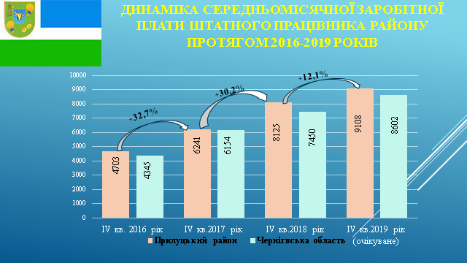
Розмір середньої заробітної плати більше, ніж у 2 рази перевищує законодавчо встановлений розмір мінімальної заробітної плати і становить 104% середньообласного показника (8206,00 грн.). Підвищення заробітної плати відбулося за всіма видами економічної діяльності.

Соціальний захист учасників АТО
Чи не найважливішим напрямком діяльності райдержадміністрації у 2019 році був соціальний захист військовослужбовців, які брали участь в антитерористичній операції на сході країни та членів їх сімей, сімей загиблих та поранених. У 2019 році на обліку в управлінні соціального захисту населення перебувало 310 учасників бойових дій, 7 осіб з інвалідністю внаслідок війни та 5 сімей військовослужбовців (8 осіб), загиблих під час проведення антитерористичної операції.
Особлива увага приділяється соціальній адаптації учасників антитерористичної операції та якнайшвидшого повернення їх до нормального життя, у тому числі і через професійну реабілітацію. Із зазначеної категорії осіб у 2019 році за рахунок коштів державного бюджету пройшли навчання в Прилуцькій автошколі та отримали професії водіїв різних категорій 4 учасники бойових дій.

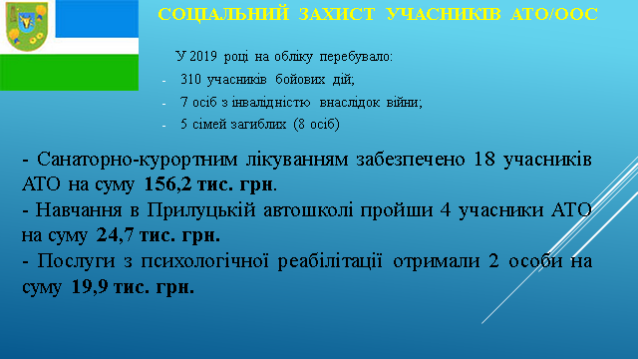
Санаторно-курортне лікування постраждалих учасників антитерористичної операції/операції об’єднаних сил забезпечується за рахунок коштів, передбачених у державному бюджеті. Оздоровчі послуги за рахунок коштів державного бюджету отримало 18 осіб.
В 2019 році 1 член сім’ї загиблого учасника АТО, який перебував на квартирному обліку для поліпшення житлових умов, придбав власне житло за рахунок коштів державної субвенції. У червні 2019 року прийнято рішення про виплату грошової компенсації на придбання житла ще одній особі з числа членів сімей загиблих учасників АТО.

Соціальні допомоги та субсидії
На обліку в управлінні соціального захисту населення районної державної адміністрації станом на 1 січня 2020 року перебували 2215 отримувачів різних видів державної соціальної допомоги, яким виплачено 43,7 млн. грн.
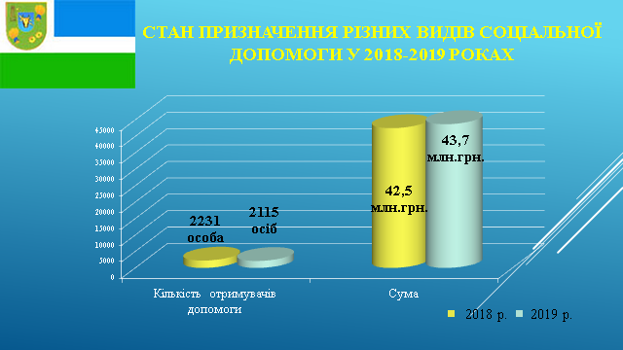

Також з 2019 року управлінням соціального захисту забезпечується реалізація Порядку та умов надання у 2019 році субвенції з державного бюджету місцевим бюджетам на проектні, будівельно-ремонтні роботи, придбання житла та приміщень для розвитку сімейних та інших форм виховання, наближених до сімейних, та забезпечення житлом дітей-сиріт, дітей, позбавлених батьківського піклування, осіб з їх числа. Відповідно до Урядового рішення у 2019 році трьом особам з числа дітей-сиріт та дітей, позбавлених батьківського піклування, здійснено виплату грошової компенсації на придбання житла загальною сумою 1103,4 тис. грн.
Протягом 2019 року актуальним залишалося питання надання населенню житлових субсидій.
У 2019 році кількість отримувачів субсидії склала майже 12 тис. домогосподарств. Наданням субсидії охоплено 60% домогосподарств району. Загальна сума нарахованих субсидій протягом 2019 року становила 56,5 млн грн.
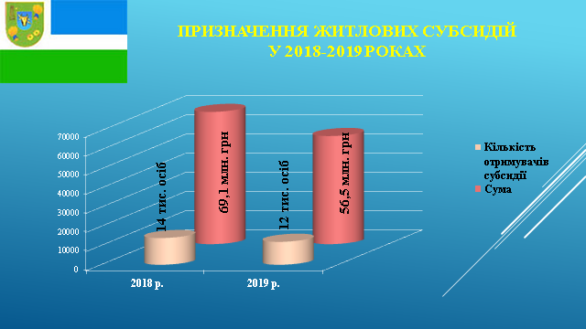

Пільги та компенсації
Протягом 2019 року на обліку в Єдиному державному автоматизованому реєстрі осіб, які мають право на пільги перебувало майже 10 тис. осіб, які користуються різними видами пільг, гарантованих державою.
У 2019 році продовжувала діяти Районна програма надання інших пільг окремим категоріям громадян Прилуцького району на 2016-2020 роки, якою пільговим категоріям громадян Прилуцького району забезпечувалося право на безкоштовний проїзд автомобільним та залізничним транспортом, пільги при сплаті за послуги зв’язку та проведення капітального ремонту будинків окремим категоріям громадян.
Для виконання заходів програми було використано коштів з місцевих бюджетів на суму майже 3,00 млн грн, з них: на забезпечення пільгового проїзду автомобільним транспортом – 2730,1 тис. грн, на пільговий проїзд залізничним транспортом – 4 тис. грн, на послуги зв’язку – 187,2 тис. грн, на відшкодування одноразового проїзду (по Україні) – 0,75 тис. грн, на проведення капітального ремонту житлових будинків осіб з інвалідністю внаслідок війни – 69,0 тис. грн.

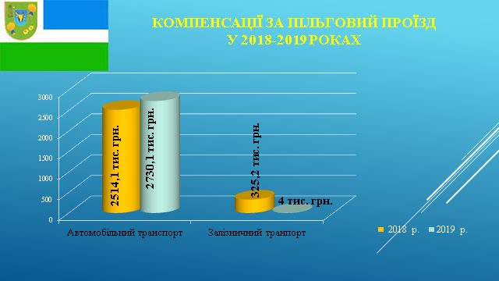

За рахунок субвенції з Державного бюджету протягом 2019 року надано пільг по всіх видах послуг на суму 9,9 млн. грн. З жовтня місяця звітного року управлінням забезпечено надання пільг населенню на житлово-комунальні послуги у грошовій готівковій та безготівковій формах.

Протягом 2019 року на обліку в управлінні соціального захисту населення перебувало 411 осіб, постраждалих внаслідок Чорнобильської катастрофи.

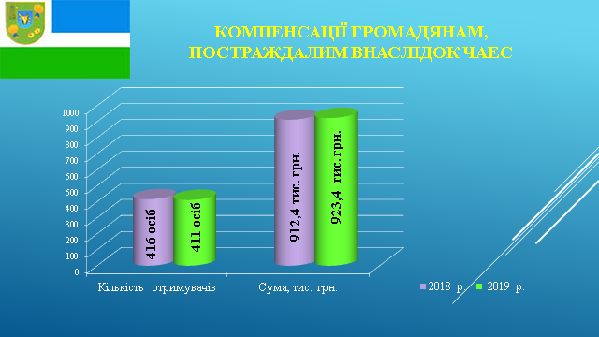

Для цієї категорії громадян за 2019 рік нараховано та профінансовано всіх видів компенсаційних виплат (на харчування, оздоровлення, додаткові відпустки, медичне обслуговування та інше) в загальній сумі 923,4 тис. грн, що на 1,2% більше, ніж у 2018 році.

Надання соціальних послуг одиноким непрацездатним громадянам
У 2019 році в територіальному центрі соціального обслуговування (надання соціальних послуг) перебували на обліку 1361 особа похилого віку та особа з інвалідністю, які потребують соціального обслуговування (надання соціальних послуг), з них 1325 громадян (97 %) перебувають на обслуговуванні у відділеннях територіального центру. Так, відділенням соціальної допомоги догляду вдома надано соціальну послугу догляду вдома 945 особам, що складає 98% від числа виявлених осіб. Відділенням організації надання адресної натуральної та грошової допомоги надано благодійну допомогу 853 особам на суму 102,62 тис. грн, соціально-побутових послуг – 949 громадянам.
36 одиноких непрацездатних громадян протягом року проживали у відділенні стаціонарного догляду територіального центру. Витрати на харчування проживаючих на один ліжко-день становлять 66,59 грн. Добові норми харчування виконуються на 100%.

Зайнятість населення
На обліку в Прилуцькій філії Чернігівського обласного центру зайнятості протягом 2019 року перебували 1154 безробітних, що на 76 осіб менше 2018 року. Працевлаштовано 391 безробітного громадянина, в тому числі 203 особи прийняті на новостворені робочі місця (71,2% планового показника).
Відповідно до Угод про спільну діяльність Прилуцької міськрайонної філії Чернігівського ОЦЗ та об'єднаних територіальних громад, сільських, селищної рад протягом 2019 року укладено 79 договорів на громадські роботи на загальну суму 695,08 тис. грн. Участь в оплачуваних громадських роботах фактично взяли 211 безробітних мешканців району.

Соціальний захист дітей пільгових категорій
З метою захисту житлових і майнових прав дітей-сиріт та дітей, позбавлених батьківського піклування, службою у справах дітей райдержадміністрації ведеться облік нерухомого майна, підтримується зв’язок з виконавчими комітетами сільських, селищних рад щодо забезпечення постійного контролю за станом його утримання.
У районі проводиться постійна цілеспрямована робота щодо розвитку сімейних форм виховання дітей-сиріт та дітей, позбавлених батьківського піклування.
На первинному обліку дітей, які залишились без батьківського піклування, дітей-сиріт та дітей, позбавлених батьківського піклування, служби у справах дітей райдержадміністрації перебувають 73 дітей. З них 69 дітей охоплені сімейними формами виховання (94,5%): 44 дітей знаходяться під опікою та піклуванням, 25 дітей – у прийомних сім’ях та дитячих будинках сімейного типу. Обласний показник - 92%. Всеукраїнський показник – 91,7%.
З метою посилення уваги суспільства до проблем сирітства, створення умов реалізації права кожної дитини на виховання у сім’ї у районі проводиться просвітницька робота щодо створення прийомних сімей, яка дає позитивні результати.
У 2019 році створено 1 прийомну сім’ю, до якої оформлено 1 дитину, позбавлену батьківського піклування, а до вже створеного ДБСТ Дребота В.І. с. Яблунівка довлаштовано 1 дитину, позбавлену батьківського піклування, та 2 дітей-сиріт, вихованців КЗ «Яблунівська спеціалізована школа-інтернат І-ІІІ ступенів з поглибленим вивченням окремих предметів та курсів» Чернігівської обласної ради. Прогнозований показник створення прийомних сімей та дитячих будинків сімейного типу у 2019 році перевиконано на 200%.
Станом на 01.01.2020 у районі функціонували 18 прийомних сімей, в яких перебували 24 дітей-сиріт та дітей, позбавлених батьківського піклування, та 3 ДБСТ, де виховувалися 18 дітей.
В рамках Комплексної обласної програми підтримки сім’ї, забезпечення гендерної рівності та протидії торгівлі людьми на період до 2020 року та з метою покращення соціально-побутових умов проживання багатодітних сімей, в яких виховується 5 і більше дітей чотири багатодітні родини Прилуччини отримали побутову техніку та меблі: пральну машину-автомат (родина Лісовець Людмили Миколаївни (6 дітей) із с. Яблунівка), морозильна камера (родина Кравченко Оксани Миколаївни (5 дітей) із с.Товкачівка), двоярусні ліжка (сім'я Шеремет Валентини Василівни (6 дітей) та родина Боровик Олени Вікторівни (5 дітей) із с. Сергіївка.

Реалізація молодіжної політики в районі здійснюється відповідно до Закону України від 05.02.1993 № 2998 - ХII «Про сприяння соціальному становленню та розвитку молоді в Україні». 23 грудня 2016 року рішенням шістнадцятої сесії сьомого скликання Прилуцької районної ради №12/16/VII затверджено районну програму «Молодь Прилуччини на 2017-2020 роки».
В молодіжному середовищі постійно проводиться робота щодо запобігання негативним проявам поведінки серед молоді. Зокрема це щорічні акції «Жінки, знайте свої права», «16 днів проти гендерного насильства», «День Матері та Міжнародний день сім’ї», «Я – громадянин України», масові спортивні змагання.
Протягом 2019 року проводилися заходи щодо підтримки молоді, жінок, багатодітних сімей. Щопівроку проводиться облік сімей з дітьми по району. На території району проживає 4603 сім’ї з дітьми. Систематично здійснювалися обстеження матеріально-побутових умов проживання багатодітних родин. На 01 січня 2020 року в районі проживає 324 багатодітні сім'ї, в яких виховується 1176 дітей.
Відпочинковими та оздоровчими послугами протягом року охоплено 1684 дитини, що становить 86,3% від загальної кількості дітей шкільного віку. З них, дітей пільгових категорій - 1456 осіб, що становить 74,6% від загальної чисельності.
За спонсорські кошти народного депутата України Олега Дмитренка для дітей соціально незахищених категорій Прилуцького району придбано 200 путівок на оздоровлення в ДП «Оздоровчо-спортивний табір «Медик-2», що знаходиться у селищі міського типу Сергіївка, Білгород-Дністровського району, Одеської області.
За кошти районного бюджету придбано 20 путівок для дітей пільгових категорій на оздоровлення в курортному-готельному комплексі «Салют» та за рахунок коштів облдержадміністрації оздоровлювалися 5 дітей району.
Прилуцькою центральною районною лікарнею було надано 32 путівки в санаторій «Пролісок» дітям, які знаходяться на диспансерному обліку з захворюваннями органів дихання, опорно-рухового апарату. Також 15 дітей було оздоровлено за путівками МОЗ України.
1222 учні влітку відпочивали у 22 пришкільних таборах, що складає 62,6% від загальної кількості дітей. Під час відпочинкової кампанії для 150 учнів працювали мовні табори на базі 6 закладів освіти, Дубовогаївська ЗОШ І-ІІІ ступенів взяла участь у проекті Go Camp.

Робота з фізичної культури та спорту в районі здійснюється відповідно до Закону України «Про фізичну культуру і спорт».
Центром спортивно-масової роботи з учнівською молоддю району є Прилуцька районна дитячо-юнацька спортивна школа, в спортивних секціях якої виховується 250 юнаків та дівчат. Школа працює за напрямками: легка атлетика, футбол та дзюдо.
В рамках Всеукраїнського місячника «Спорт для всіх - спільна турбота» в квітні 2019 року в районі було проведено поточні ремонти спортивних споруд та спортивних майданчиків навчальних закладів.
На території району проведено ряд спортивних змагань, які вже стали традиційними, зокрема:
- відкритий турнір з міні-футболу «Кубок району Ю-15» та відкритий турнір з міні-футболу «Кубок району Ю-17» на базі Ладанської гімназії – загальна кількість учасників 80;
- відкритий чемпіонат Прилуцького району з легкої атлетики серед учнівської молоді, загальна кількість учасників - 250;
- районні спортивні змагання, присвячені Дню фізичної культури і спорту, загальна кількість учасників 250;
- змагання з легкоатлетичного кросу на призи голови райдержадміністрації, загальна кількість учасників 150;
- відкритий Кубок з волейболу серед молоді, загальна кількість учасників 13 команд;
- щорічний дитячий турнір з футболу пам'яті викладача фізичної культури М.Г. Пилипченка спільно із фізкультурно-спортивним товариством «Спартак» (с. Івківці), загальна кількість учасників 4 команди.
Всього у різних спортивних заходах протягом 2019 року взяло участь більше 1800 учнів.

В освітній галузі другій рік пріоритетним є запровадження Концепції реалізації Державної політики у сфері реформування загальної середньої освіти «Нова українська школа».
Для організації освітнього процесу із запровадженням Концепції реалізації державної політики у сфері реформування загальної середньої освіти «Нова українська школа» було виділено 862543,0 грн з державного бюджету, 95839,0 грн з районного бюджету, зокрема для закупівлі 27 ноутбуків на суму 216017,0 грн, 10 мультимедійних контентів на флеш-накопичувачах на суму 154850,0 грн, 205 комплектів меблів для учнів та 24 комплектів для вчителів (378822,0 грн), 23 наборів музичних інструментів, на курси підвищення кваліфікації, тренінги вчителів початкових класів 7302,0 грн, на дидактичний матеріал - 239483,0 грн.
Також всі перші та другі класи закладів безкоштовно забезпечені ігровими наборами SixBricks та LEGO PlayBox.
Мережа закладів освіти включає 17 закладів дошкільної, 22 заклади середньої, 2 позашкільної освіти та міжшкільний навчально-виробничий комбінат. Діє мережа опорних шкіл (Дідівська, Сухополов’янська ЗОШ І-ІІІ ступенів).
У закладах дошкільної освіти виховується 483 дитини дошкільного віку, у закладах загальної середньої освіти навчається 1981 учень, у 100 гуртках закладів загальної середньої освіти, районного Будинку школяра та групах районної ДЮСШ розвивають творчі та фізичні здібності 1495 вихованців, 148 старшокласників здобувають майбутню професію у навчально-виробничому комбінаті.
Враховуючи складну демографічну та фінансову ситуацію, гостро постає проблема, пов’язана зі зменшенням учнівського контингенту – існування сільських малокомплектних шкіл, яких у районі 14, це майже 64%. У цьому році найменша кількість учнів – 25 у 2 закладах освіти.
З метою реалізації права дітей з особливими освітніми потребами на освіту за місцем проживання, їх соціалізацію та інтеграцію в суспільство, створення умов для рівного доступу до якісної освіти у Ладанській гімназії, Сухополов’янській ЗОШ І-ІІІ ступенів, Замістянській ЗОШ І-ІІ ступенів 4 учні навчаються в інклюзивних класах.
У 2019-2020 н. р. 404 учні потребують підвозу до місць навчання й додому. В районі організовано 100% підвіз до 15 базових шкіл з 37 населених пунктів.
Організовано безкоштовний проїзд до 7 базових шкіл 9 шкільними автобусами 287 учнів.
Для участі здобувачів освіти у заходах патріотичного спрямування використано 30,0 тис. грн.
Всі бажаючі, а це 1782 дітей, охоплені гарячим харчуванням (90%). Згідно з районною програмою «Харчування учнів в закладах загальної середньої освіти та дошкільному навчальному закладі «Барвінок» с. Замістя на 2019 рік» безкоштовним харчуванням охоплені учні початкової ланки, діти пільгових категорій 1071 учень (59%) та 27 дітей закладу дошкільної освіти «Барвінок» с. Замістя.
Спільно з органами виконавчої влади та місцевого самоврядування, спонсорами, відділом освіти щороку здійснюється комплекс заходів щодо зміцнення матеріально-технічної бази освітніх установ.
У 2019 році завершено роботи по реалізації проєкту «Капітальний ремонт приміщень з улаштуванням санвузлів» по Білорічицькій, Охіньківській ЗОШ І-ІІІ ступенів, Замістянській, Удайцівській ЗОШ І-ІІ ступенів за рахунок залишку коштів освітньої субвенції, що утворився на початок бюджетного періоду на забезпечення належних санітарних умов у приміщеннях закладів загальної середньої освіти в сумі 1700 тис. грн.
Здійснено заміну вузлів обліку газу, організацію та облаштування засобів дистанційної передачі даних на комерційному вузлі обліку природного газу та влаштування газосигналізації в котельнях Заїздської, Замістянської, Погребівської, Удайцівської ЗОШ І-ІІ ступенів на суму 439,5 тис. грн.
За кошти субвенції з державного бюджету місцевим бюджетам на реалізацію заходів, спрямованих на підвищення якості освіти, протягом року було закуплено 14 комп’ютерів на загальну суму 130,7 тис. грн та поліпшено послуги Інтернету по 10 закладах району на загальну суму 476,9 тис. грн.
Придбано обладнання, навчально-методичний та ігровий матеріал для проведення корекційно - розвиткових занять для 4 інклюзивних класів на суму 27,5 тис. грн за кошти субвенції на надання державної підтримки особам з особливими освітніми потребами.
За кошти місцевого бюджету здійснено заходи по забезпеченню протипожежної та електробезпеки на суму 16,1 тис. грн.
Велику допомогу закладам освіти надали у 2019 році депутати районної ради, зокрема, на придбання:
- вікон та супутніх матеріалів, міжкімнатних дверей для 5 закладів загальної середньої освіти на загальну суму 186,0 тис. грн.;
- комп’ютерної техніки, предметів довгострокового використання, будматеріалів для закладів загальної середньої освіти на загальну суму 281,3 тис. грн.
Загальна сума депутатських коштів становить 467,3 тис. грн.
Охорона здоров’я
Пріоритетами розвитку медичної галузі у 2019 році були:
забезпечення рівного і справедливого доступу населення до медичних послуг належної якості,
надання своєчасної висококваліфікованої медичної допомоги,
зміцнення матеріально - технічної бази.
Прилуцька центральна районна лікарня, в складі якої консультативне поліклінічне відділення на 60 відвідувань в зміну та стаціонарні відділення (210 ліжок), надає населенню району спеціалізовану амбулаторно-поліклінічну та стаціонарну допомогу.
Станом на 01.01.2020 р. зареєстровано 358,25 посад (2018 р. - 358,25), із них лікарів 63,75 (2018 р. - 63,25) та 136,0 посад середніх медичних працівників (2018 р. - 137,0). Кількість зареєстрованих посад залишилась на рівні 2019 року.
Забезпеченість медичними кадрами (фізичними особами) складає: лікарями – 11,2 на 10 тис. населення (2017 р. - 12,3, Обл. - 35,3, Укр. - 37,95), середніми медичними працівниками – 38,4 на 10 тис. нас. (2017 р. - 37,5).
Укомплектованість посад лікарів по центральній районній лікарні складає 86,3%, посад середніх медичних працівників – 100%.
В лікарні працює:
40 лікарів, із яких 36 (87,8%) мають кваліфікаційну категорію, в т.ч.
7 (16,6%) вищу,
20 (52,8%) першу,
7 (30,5%) другу кваліфікаційну категорію
та 137 середніх медичних працівників, із яких 64 (47,0%) атестовані, в т.ч.
2 (6,2%) вищу,
35 (53,1%) першу
28 (40,6%) другу кваліфікаційну категорію.
Для зміцнення кадрового потенціалу центральної районної лікарні необхідно укомплектувати посади: лікаря-хірурга, педіатра, офтальмолога, онколога, психолога, ерготерапевта, уролога, реабілітолога.
Із 40 лікарів, які працюють в Прилуцькій ЦРЛ, 11 лікарів пенсійного віку (21,9%).
Серед середніх медичних працівників 20 (14,7%) осіб пенсійного віку.
Загальна потужність поліклінічних лікувально-профілактичних закладів фактично склала 583,5 відвідувань в зміну.
У 2019 році зареєстровано 169948 (+73) відвідувань в поліклініку ЦРЛ та 1 (-8) відвідувань хворих вдома. Це в середньому 4,3 рази один житель району відвідав лікаря нашого закладу (2018-4,3).
Кількість ліжок у 2019 скоротилась на 5 і становить 210.
Забезпеченість населення лікарняними ліжками станом на 01.12.2019 р. по району становить 59,7 на 10 тис. населення (зменшилась в порівнянні з 2018 роком на 0,9%), проведено хворими 77468 ліжко-днів, процент виконання – 108,8%, середній термін перебування хворого на ліжку – 9,6.
Ліжка Прилуцької ЦРЛ працювали в 2019 році 368,9 дня, а в 2018 році 365,2 дня.
Середнє число днів зайнятості ліжка становить у терапевтичному – 406,9, дитячому – 371,2, неврологічному – 365,6, ендокринологічному – 340,9, травматологічному відділеннях – 358,0, хірургічному відділенні – 345,0, найнижчий - у гінекологічному відділенні – 338,7.
Нормативний показник 340 днів.
В стаціонарах району проліковано 8067 хворих, на 39 хворих більше, ніж в минулому році.
В плановому порядку госпіталізовано 3835 хворих, що становить 47,5%, решта - по невідкладній допомозі та самостійно (52,5%). Хворі пенсійного віку складають 3962 - (49,1%)% виконання л/днів складає 108,8 проти 107,7 за даний період минулого року. Середнє перебування хворих в стаціонарах району рівне 9,6.
Проведено 1667 оперативних втручань, що на 6 оперативних втручання більше, ніж у минулому році. Кількість операцій становить 473,8 на 10 тис. населення (2018 рік – 471,9) , більше на 1,9%.
Кількість операцій на шлунку з приводу виразкової хвороби збільшилась на 29,7% в порівнянні минулим роком. Кількість операцій на судинах зменшилась на 33%, холецистектомії при хронічному холециститі збільшилась у 2,3 рази.
Від гострої хірургічної патології хворі не помирали.
Фінансування.
На утримання закладів охорони здоров'я, підпорядкованих ЦРЛ, було передбачено 30 930 923,76 грн, із них 6 238 100 грн районного бюджету. Фактично використано бюджетних коштів 30 215 806,26 грн, витрати на одного жителя склали 846,12 грн.
Залучено позабюджетних коштів в сумі 1111,91 тис. грн в розрахунку на одного жителя – 31,13 грн.
За 2019 рік на безкоштовне та пільгове амбулаторне лікування хворих було використано 939 421,78 грн.
Вартість харчування 1 ліжко-дня складає 10,20 грн, вартість медикаментів 1 ліжко-дня складає 12,12 грн, вартість 1 ліжко-дня 461,73 грн.
У 2019 році в заклад придбано кліп - аплікатор гемолокс для кліпс L – 10 тис. грн, лапароскопічний голкотримач, прямі брянші – 7 тис. грн, кріодеструктор - 40 тис. грн, холодильник - 3 тис. грн, бойлер для нагріву води – 2620 грн.

Заклад отримав благодійну допомогу у вигляді Автомобіля УАЗ на суму 358 333 грн.
Основні завдання на 2020 рік:
- Дооснастити заклад сучасним медичним обладнанням.
- Провести капітальний ремонт приміщень об’єднаного відділення хірургічного профілю та приміщень рентгенкабінетів.
- Провести капітальний ремонт приміщень харчоблоку.
- Завершити укладання угод з НСЗУ.
- Удосконалити медичну інформаційну систему закладу та перейти на електронний документообіг.

Культура
Координацію роботи в галузі культури, туризму, релігій та охорони культурної спадщини на території району здійснює сектор культури, туризму і релігій Прилуцької районної державної адміністрації.
Основним завданням сектору є реалізація державної політики у сфері культури та мистецтв, доступності усіх видів послуг і культурної діяльності для населення району, формування гармонійного культурного середовища району, збереження та облік пам’яток культурної спадщини, популяризація туристично-рекреаційного потенціалу Прилуччини, підвищення інформаційних можливостей бібліотек, забезпечення доступу користувачів до інформаційних ресурсів.
У 2019 році у Прилуцькому районі функціонувало 67 закладів культури, а саме: 34 бібліотечних, 32 клубних та Ладанська дитяча музична школа.

Чисельність закладів культури району
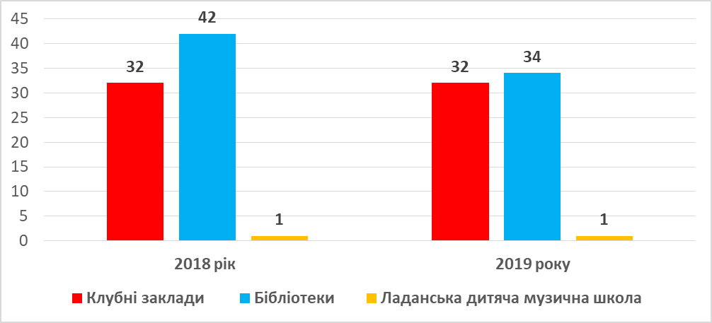
Сектор культури, туризму і релігій райдержадміністрації є органом управління для Дідовецького районного будинку культури, Ладанської дитячої музичної школи, Прилуцької центральної бібліотечної системи.
Дідовецький районний будинок культури є центром культурно-масової роботи в районі, забезпечує змістовне дозвілля населення району, проводить урочисті заходи з нагоди державних свят та пам’ятних дат.

Основні показники діяльності
Дідовецького районного будинку культури
Рік | Кількість клубних формувань | Кількість проведених заходів | Платні послуги (тис. грн.) | Поповнення матеріально- технічної бази (тис. грн.)
2018 | 16 | 91 | 25,1 | 154,4
2019 | 15 | 107 | 47,7 | 116,9

Придбано за 2019 рік для Дідовецького районного будинку культури: автомобіль, вікна енергозберігаючі в кількості 3 штуки, екран до проектору та інше.

Прилуцька централізована бібліотечна система здійснює бібліотечно –бібліографічне обслуговування жителів району. Складається із 34 бібліотек: центральна районна бібліотека, районна дитяча бібліотека, 1 селищна та 31 сільська бібліотека-філіал. Усі населені пункти району охоплені стаціонарним та поза стаціонарним бібліотечним обслуговуванням.
В районній бібліотеці працюють клуби за інтересами, проводяться зустрічі з цікавими творчими людьми, презентації, пізнавально – дозвіллєві заходи, усні журнали, історичні та патріотичні години, краєзнавчі читання тощо.
Основні показники діяльності
Прилуцької централізованої бібліотечної системи
Рік | Кількість проведених заходів | Платні послуги  (тис. грн.) | Поповнення матеріально - технічної бази  (тис. грн.)
2018 | 107 | 40,9 | 90,3
2019 | 116 | 49,9 | 116,0
Придбано за 2019 рік в Прилуцьку центральну районну бібліотеку: два ноутбуки, проектор, виставкові стенди в кількості 2 штук, літературу та періодичні видання.

Ладанська дитяча музична школа є музичним центром та закладом естетичного виховання у Прилуцькому районі. Навчання в школі проводиться на високому професійному рівні. Учні закладу беруть активну участь в обласних та Міжнародних конкурсах та фестивалях.
Навчальний процес у закладі здійснюється на платній основі, відповідно до Положення «Про плату за навчання дітей у Ладанській дитячій музичній школі» та розпорядження в. о. голови Прилуцької районної державної адміністрації від 21 серпня 2019 року № 202 «Про погодження розміру плати за навчання в Ладанській дитячій музичній школі на 2019-2020 навчальний рік», зареєстрованого в Головному територіальному управлінні юстиції у Чернігівській області.
Станом на 01 січня 2020 року у закладі функціонують 4 відділи: фортепіанний, народний, вокально – хоровий спів та хореографічний, на яких навчається 141 учень по 6 спеціалізаціях, а саме: грі на музичних інструментах:
- фортепіано – 30 учнів;
- акордеон – 11 учнів;
- домра – 7 учнів;
- скрипка – 3 учні;
- вокально – хоровий спів - 45 учнів;
- хореографічний - 45 учнів.
Хореографічний клас відкритий з жовтня 2019 року, згідно з розпорядженням голови Прилуцької районної державної адміністрації №273 від 23 жовтня 2019 року.
Основні показники діяльності
Ладанської дитячої музичної школи
Рік | Кількість дисциплін | Кількість учнів | Платні послуги (тис. грн.) | Поповнення матеріально- технічної бази (тис. грн.)
2018 | 5 | 88 | 39,9 | 85,2
2019 | 6 | 141 | 53,9 | 48,3
Придбано за 2019 рік в Ладанську дитячу музичну школу: звукопідсилююча колонка, вікна енергозберігаючі в кількості 7 штук.

Платні послуги закладів культури у 2019 році

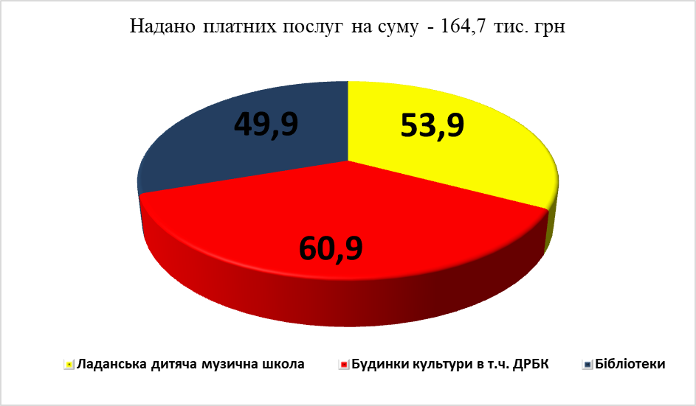
Проведення капітальних та поточних ремонтів закладів культури
у 2019 році.
№ | Назва | Вартість (грн.)
1 | Реконструкція системи газопостачання котельні Дідовецького районного будинку культури Прилуцької районної ради | 34,8
2 | Реконструкція даху із спортзалом Ладанського будинку культури. | 2247,8
3 | Заміна вікон із спортзалом Ладанського будинку культури. | 1124,6

З метою популяризації туристичного потенціалу сектором виготовлено та встановлено туристичні вказівники «садиба М.І. Костомарова» в с. Дідівці на суму 3,0 тис. грн.
У 2019 році туристичні об´єкти району були представлені у шести номінаціях на обласному конкурсі «Чернігівщина туристична: Вибір року - 2019», а саме: музейний заклад:
-«Місцевий музей» - краєзнавчий музей селища Ладан та світлиця заслуженого артиста України Бориса Харитонова;
-«Парк природи» – ландшафтний заказник місцевого значення «Бакумова гора» село Манжосівка;
- «Заклад розміщення» - мотель «у Самовару» село Заїзд,
- «Фахівець туристичного супроводу» - Кравченко Сергій – вчитель Ладанської гімназії;
-«Гостинна садиба» - Козацька фортеця село Бубнівщина;
-«Туристична подія» - MONSTER TROPHY клуб 4х4 село Удайці та ІV регіональний фестиваль – конкурс декоративного – ужиткового мистецтва «Великоднє сяйво» село Манжосівка. За результатами онлайн голосування в представлених номінаціях об’єкти зайняли призові місця та стали переможцями.
На державному обліку пам’яток культурної спадщини в районі знаходиться 295 об´єктів, з них пам’яток археології 135, історії 155 та 5 монументального мистецтва.
За 2019 рік були підписані охоронні договори і складені акти технічної перевірки на 90 пам’яток культурної спадщини району та передані на реєстрацію в Департамент культури і релігій, національностей та релігій.
Протягом 2019 року були проведені реставраційні та ремонтні роботи на 38 пам’ятних знаках та братських могилах на суму 265,95 тис. грн.
У районі зареєстровано 51 релігійна громада семи конфесій і напрямків, діє Густинський Свято-Троїцький монастир УПЦ МП.
Основу релігійних організацій складають громади УПЦ МП, яких в районі сорок. Найбільші парафії району знаходяться в населених пунктах: Полонки, Яблунівка, Подище, Боршна, Валки, Ряшки, Смош, Линовиця, Мала Дівиця та Ладан.
На території району недіючою залишається громада УПЦ в селі Знам’янка, не проводяться богослужіння в селах Колісники та Богданівка.
З п’яти громад УПЦ КП діють громади в селах Високе та Радьківка. Богослужіння в селі Високе на релігійні свята проводить настоятель парафії Різдва Богородиці м. Прилуки УПЦ КП о. Віталій. У селі Радьківка громадою та монахами проводяться роботи по відродженню Свято-Вознесенської церкви, яка є пам’яткою архітектури XIX століття.
Діяльність протестантських громад у районі є спокійною і толерантною. Найдавніше в районі діє громада ЄХБ у селі Погреби. Із протестантських громад харизматичного напрямку зареєстрована діюча церква «Спасіння» в селищі Ладан. У селі Яблунівка діє громада ЦВЄП, відгуки про діяльність якої позитивні.
Релігійні громади, виходячи з можливостей, займаються благодійністю, надають допомогу продуктовими наборами нужденним мешканцям сіл, престарілим, воїнам АТО/ООС. Благодійну діяльність систематично проводять в Густинському Свято-Троїцькому монастирі.
В ряді храмів, по можливості та потребі, проводяться ремонтно-реставраційні роботи. Релігійні громади разом з настоятелями парафій підтримують естетичний вигляд храмів, впорядковують прилеглі території.
Продовжується ремонтні роботи в храмах: Свято-Михайлівській церкві в с. Валки, Свято-Вознесенській церкві УПЦ КП в селі Радьківка. Церква, яка є пам’яткою архітектури початку ХІХ століття, поступово відроджується. Монахам допомагають добровільні помічники.
Фактів порушення Закону України «Про свободу совісті та релігійні організації» протягом року не було.
Між релігійними організаціями та райдержадміністрацією, органами місцевого самоврядування існує системна співпраця, яка в межах нормативних вимог законодавства забезпечує розвиток державно-церковних відносин. Система діалогу базується на правових відносинах, що визначає цілісність і гармонійність стосунків.

Перспективні плани роботи в галузі культури на 2020 рік:
- заміна віконних блоків на металопластикові в Ладанській дитячій музичній школі на суму 28,0 тис. грн;
- придбання в Прилуцьку центральну районну бібліотеку вогнегасники на суму 10,8 тис. грн та друкованої продукції на суму 5,6 тис. грн;
- придбання офісних стільців в Дідовецький будинок культури на суму 10,8 тис. грн. та будівельних матеріалів на суму 6,1 тис. грн;
- ремонт хореографічного класу та заміна вікон у будівлі Ладанської дитячої музичної школи;
- поповнення бібліотечного фонду Прилуцької централізованої бібліотечної системи;
- капітальний ремонт будівлі Дідовецького районного будинку культури;
- забезпечення бібліотечних та клубних закладів комп’ютерною технікою та підключення їх до мережі Інтернет.
Суспільно-політична ситуація, взаємодія з громадськістю
Суспільно-політичне життя району у 2019 році перебувало під впливом суспільно-політичних процесів, які відбуваються в Україні.
З метою забезпечення інтересів територіальних громад, жителів Прилуччини в усіх сферах суспільного життя діяльність райдержадміністрації була спрямована на питання реалізації Програми економічного і соціального розвитку району, виконання бюджету, проведення роботи, в тому числі активної інформаційної щодо єдності України, підтримки сил антитерористичної операції, патріотичного виховання молоді, героїзації загиблих. В цілому суспільно-політична ситуація в районі протягом року була стабільною та прогнозованою.
Серед подій та заходів року найбільш впливовими на життя районної громади були проведення виборів сільського голови та депутатів Сухополов’янської ОТГ (22 грудня).
Явка на виборах склала 52,3%. Найбільше голосів отримав Росовський Д.М., громадянин України, освіта – вища, безпартійний, посада – перший заступник голови райдержадміністрації, місце роботи – Прилуцька райдержадміністрація (отримав 49,6% голосів), який ішов самовисуванцем. Другий кандидат Малик В.І. – голова Прилуцької районної ради, який також ішов самовисуванцем, отримав 32,4% голосів.
До Сухополов’янської ОТГ увійшли:
- Сухополов’янська сільська рада (села Сухополова, Полова, Пирогівці, Білещина, Ярова Білещина),
- Білорічицька сільська рада (с. Білорічиця, Бажанівка, Боротьба, Димирівка),
- Дідовецька сільська рада (с. Дідівці, Єгорівка, Манжосівка),
- Замістянська сільська рада (с. Замістя, Маціївка, Густиня, Капустенці),
- Заїздська сільська рада (с. Заїзд, Петрівське, Тихе),
- Канівщинська сільська рада (с. Канівщина, Сухоставець, Кроти),
- Лісовосорочинська сільська рада (с. Лісові Сорочинці, Стрільники),
- Мазківська сільська рада (с. Мазки, Ладівщина, Приозерне),
- Нетяжинська сільска рада (с. Нетяжино, Нова Тернавщина, Покровка),
- Охіньківська сільська рада (с. Охіньки, Пручаї),
- Переволочнянська сільська рада (с. Переволочна),
- Піддубівська сільська рада (с. Піддубівка, Пологи, Тарасівка),
- Погребівська сільська рада (с. Погреби, Миколаївка),
- Рудівська сільська рада (с. Рудівка),
- Ряшківська сільська рада (с. Ряшки, Оникіївка),
- Смоська сільська рада (с. Смош, Високе, Лісове, Заудаївське).

Структурою політичного представництва району є районна рада. Районна рада сьомого скликання налічує 41 депутатський мандат, обраними є 41 депутат.
На кінець 2019 року склад районної ради представлений наступними фракціями: Блок Петра Порошенка – 11 депутатів (гол. Шевченко С.М.), Радикальна партія Олега Ляшка – 10 депутатів (гол. Татарченко Л.О.), Всеукраїнське об’єднання «Батьківщина» – 7 депутатів (гол. Чучупа О.М.), «УКРОП» – 3 депутати (гол. Лозовий О.М.). Позафракційні - «Наш край» - 7 депутатів, Аграрна партія – 3 депутати. Головою районної ради є Малик В.І. (Блок Петра Порошенка), заступник голови районної ради – Єгорова Н.В. (Радикальна партія Олега Ляшка).
Позитивний вплив на суспільно-політичну ситуацію мало відзначення державних свят та пам’ятних дат: 28-ї річниці незалежності України, 74-ї річниці Перемоги, 76-ї річниці визволення району від нацистських окупантів, 75-ту річницю визволення України від нацистських окупантів, заходів з нагоди Дня Конституції України, 205-ої річниці від дня народження Тараса Шевченка. Відзначалися День Соборності України, День вшанування учасників бойових дій на території інших держав, річниця аварії на Чорнобильській АЕС, проводи в армію земляків, День пам’яті та примирення, День Героїв Небесної Сотні, День Гідності та Свободи, День вшанування жертв голодоморів та інші свята і пам’ятні дати, відкриття пам’ятного знаку загиблим воїнам АТО в м. Прилуки, пам’ятника Герою України Олегу Міхнюку в смт Мала Дівиця.
Проведення цих заходів були масовими, спрямованими на державницькі ідеї: Україна – неподільна держава, ми прагнемо жити у мирній, незалежній, спрямованій на європейську інтеграцію державі. Протягом року надавалася неодноразова допомога територіальними громадами, підприємствами, організаціями, установами району сім’ям військовослужбовців, переселенців, Збройним Силам України, іншим військовим формуванням сил АТО.
Райдержадміністрація забезпечувала взаємодію з громадськістю, співпрацю з об’єднаннями громадян. У відносинах між районними організаціями політичних партій протистояння не спостерігалось. Кризових та конфліктних явищ, які могли б негативно вплинути на розвиток суспільно-політичної та соціально-економічної ситуації, у районі не зафіксовано. Протестних акцій в 2019 році в районі не було.
Активними у районі є політичні партії: Аграрна партія, ВО «Батьківщина». Структурованими є 2 районні політичні партії.
Найактивнішими протягом року були громадські організації: районна організація ветеранів України, Прилуцьке міськрайонне добровільне товариство Спілка «Чорнобиль», міськрайонна спілка ветеранів Афганістану, «Патріот «Прилуки», ряд інших, які проводили роботу щодо збору та відправлення допомоги учасникам антитерористичної операції.
З метою забезпечення участі громадськості району у формуванні та реалізації державної політики при райдержадміністрації діє Громадська рада в складі керівників 19 районних громадських, профспілкових та благодійних організацій. Протягом звітного року проведено 4 засідання, забезпечено взаємодію з райдержадміністрацією, що дозволяє представникам громадськості бути учасниками вирішення питань реалізації державної політики в Прилуцькому районі.
Мешканці району засвідчують єдність держави, засуджують агресивні дії влади Росії щодо дестабілізації ситуації на сході України.

Гласність і відкритість у діяльності районної державної адміністрації
Райдержадміністрація працює, дотримуючись, зокрема, принципів широкої гласності та публічності, з урахуванням громадської думки. На офіційному веб-сайті райдержадміністрації, на якому функціонують 39 рубрик, крім інформації про роботу установи та її структурних підрозділів, оприлюднюються матеріали, спрямовані на забезпечення актуального суспільного попиту: фінансового характеру, стосовно субсидій, пільг, інших видів державної допомоги, виконання районних програм тощо. Функціонує версія сайту для слабозорих.
Райдержадміністрація в питаннях висвітлення своєї діяльності співпрацює з засобами масової інформації: приватне місцеве кабельне телебачення TV«ТІМ», КП ТК «Прилуки», видання «Прилуччина в новинах, подіях, коментарях», які забезпечують розміщення матеріалів про заходи та події, які відбуваються в районі. Крім цього, протягом 2019 року в ЗМІ систематично висвітлювались інформативні матеріали засідань Колегій райдержадміністрації, сесій районної ради, підсумки виїзних приймалень райдержадміністрації в населених пунктах, особистих прийомів громадян керівництвом району, проведення семінарів, нарад, районних заходів, заходів в населених пунктах за участю керівництва району, посадовців райдержадміністрації.
Керівництво райдержадміністрації у 2019 році систематично в ефірі Прилуцького телебачення TV«ТІМ», КП ТК «Прилуки» інформувало населення по актуальних питаннях життєдіяльності територіальних громад району.
Життєво важливими були публікації в газеті «Прилуччина в новинах, подіях, коментарях» щодо підтримки військовослужбовців - учасників АТО, проведення мобілізаційних заходів, посилення патріотичного виховання молоді, героїзації загиблих воїнів - земляків.
Всього протягом року газетою було опубліковано 84 матеріали, підготовлених працівниками структурних підрозділів райдержадміністрації.
Через систему проведення електронних консультацій, громадських обговорень, діяльність профільних робочих груп підтримується зворотній зв’язок із громадськістю.
Налагоджено конструктивну взаємодію між керівництвом райдержадміністрації та Громадською радою при райдержадміністрації. Пропозиції членів Громадської ради враховуються при розробці нормативно-правових документів та прийнятті рішень. Члени Громадської ради входять до складу консультативно-дорадчих органів райдержадміністрації, її структурних підрозділів і територіальних органів центральних органів виконавчої влади. Представники громадських об’єднань долучилися до проведення заходів з нагоди відзначення державних та професійних свят, ювілейних дат, заходів зі збереження національної пам’яті, тощо.
На сторінці районної державної адміністрації у соціальній мережі Facebook постійно розміщувалася інформація про діяльність райдержадміністрації та інших органів влади.

Пріоритетні напрямки подальшої роботи:
- забезпечення реалізації конституційних прав громадян України;
- забезпечення у межах своїх повноважень захисту прав і законних інтересів фізичних та юридичних осіб;
- забезпечення виконання антикорупційного законодавства;
- підвищення ефективності функціонування промислового та сільськогосподарського комплексів району, збереження їх трудового потенціалу, підвищення конкуренто-спроможності продукції місцевих виробників, проведення ефективної політики енергозбереження;
- створення необхідних соціальних, економічних, правових та інформаційних умов для забезпечення соціально-економічного розвитку району;
- завершення ключового етапу реформи децентралізації;
- проведення ефективної політики енергозбереження;
- поліпшення роботи, спрямованої на розвиток агропромислового комплексу та гарантування продовольчої безпеки;
- активізація інвестиційної діяльності, реалізація інвестиційних проектів, відновлення інвестиційного попиту, створення умов для прискорення процесів технічної та технологічної модернізації виробництва, створення сприятливих умов для виробництва інноваційної продукції;
- поліпшення бізнес-клімату, створення сприятливих умов для стабільної та ефективної роботи суб’єктів підприємництва, розширення мережі елементів інфраструктури підтримки підприємництва та якості їх роботи, спрощення доступу суб’єктів малого та середнього підприємництва до фінансово-кредитних ресурсів, забезпечення співпраці місцевих органів виконавчої влади та ділових кіл;
- створення сприятливих умов для нарощування та реалізації експортного потенціалу району на зарубіжних ринках;
- підвищення безпеки та якості пасажирських автоперевезень;
- подальший розвиток внутрішнього споживчого ринку як ефективного каналу реалізації товарів і послуг, забезпечення потреб населення у товарах і послугах відповідно до попиту на основі безумовного додержання вимог щодо їх якості і безпеки, підвищення рівня захисту прав споживачів;
- участь у міжнародних і національних фондах та програмах міжнародного співробітництва, що надають міжнародну технічну допомогу (гранти);
- вдосконалення існуючих форм обслуговування населення та надання житлово-комунальних послуг;
- впровадження альтернативних форм обслуговування житлового фонду та управління об’єктами житлово-комунального господарства;
- координація проведення підготовчих робіт суб’єктами господарювання усіх форм власності до осінньо-зимового періоду 2020 – 2021 років;
- контроль за станом розроблення містобудівної документації населених пунктів району;
- реалізація державної політики у сфері цивільного захисту, захисту населення і територій від надзвичайних ситуацій, запобігання цим ситуаціям, реагування на них та ліквідація їх наслідків;
- забезпечення виконання законодавства про військовий обов’язок посадовими особами і громадянами, підприємствами, установами і організаціями; здійснення заходів, пов’язаних з мобілізаційною підготовкою на території району;
- здійснення координації діяльності органів виконавчої влади, місцевого самоврядування, підприємств, установ та організацій незалежно від форм власності у сфері захисту населення і територій від надзвичайних ситуацій та їх наслідків;
- продовження впровадження реформи первинної та вторинної ланок медицини;
- вдосконалення існуючих форм обслуговування населення, зміцнення матеріально-технічної бази закладів охорони здоров’я, освіти і культури;
- забезпечення реалізації державної політики у сфері соціально-трудових відносин, з питань соціального захисту населення;
- забезпечення призначень та виплат соціальної допомоги, адресної грошової допомоги, компенсацій та інших соціальних виплат;
- вирішення проблем багатодітних сімей, дітей - сиріт і дітей, позбавлених батьківського піклування, осіб з обмеженими фізичними можливостями;
- оформлення до сімейних форм виховання дітей-сиріт та дітей, позбавлених батьківського піклування;
- забезпечення реалізації державної політики у сфері культури та мистецтв, доступності усіх видів культурних послуг і культурної діяльності для кожного громадянина;
- збереження та облік пам’яток культурної спадщини, популяризація туристично-рекреаційного потенціалу Прилуччини, підвищення інформаційних можливостей бібліотек;
- забезпечення доступу користувачів до інформаційних ресурсів;
- створення безпечного освітнього середовища шляхом впровадження антибулінгових програм, відновних практик у освітній процес;
- продовження модернізації освітнього простору закладів освіти відповідно до вимог сучасності в умовах «Нової української школи»;
- надання якісних освітніх послуг;
- реалізація районних освітніх цільових Програм;
- підвищення ефективності діяльності опорних шкіл;
- демократизація системи освіти, підвищення рівня відкритості прийняття рішень і провадження діяльності у сфері освіти;
- оптимізація мережі закладів загальної середньої освіти, з урахуванням демографічних, економічних, соціальних потреб району;
- професійний розвиток та підвищення кваліфікації педагогічних працівників, що передбачає неперервне самовдосконалення шляхом навчання за програмами підвищення кваліфікації, стажування, участі у сертифікаційних програмах і тренінгах;
- підвищення ефективності інформатизації освіти, а саме: активізувати впровадження сучасних форм надання освітніх послуг на основі використання інформаційно-комунікаційних технологій;
- забезпечення рівного доступу до якісної освіти усім громадянам України;
- забезпечення виконання соціальних програм і здійснення заходів, спрямованих на забезпечення соціального та правового захисту сім’ї, дітей і молоді, розвитку фізичної культури та спорту, рівних прав і можливостей для участі жінок та чоловіків у політичному, економічному і культурному житті, сприяння соціальному становленню та розвитку дітей і молоді, запобігання насильству в сім’ї, торгівлі людьми, організація оздоровлення, відпочинку і дозвілля дітей та молоді;
- організація і проведення фізкультурно-спортивних заходів серед широких верств населення, залучення їх до занять фізичною культурою та спортом, забезпечення пропаганди здорового способу життя;
- поліпшення виховної роботи, громадянського виховання, профілактичної роботи по попередженню правопорушень, залучення підлітків з «групи ризику» до участі у фізкультурно-спортивних, технічних, творчих гуртках;
- організація підвозу та харчування учнів шкіл району;
- продовження роботи щодо удосконалення матеріально-технічної бази закладів освіти;
- посилення роботи щодо формування національно-патріотичного виховання учнівської молоді;
- продовження роботи щодо підготовки учасників освітнього процесу до роботи в умовах інклюзивної освіти;
- забезпечення психолого-педагогічного супроводу інклюзивного навчання дітей з особливими освітніми потребами із залученням батьків до освітнього процесу;
- посилення взаємодії райдержадміністрації та органів місцевого самоврядування і об’єднань громадян в напрямку проведення регулярних консультацій з громадськістю з важливих питань життя суспільства, держави, питань місцевого значення;
- створення дієвих механізмів для розвитку громадянського суспільства шляхом забезпечення підвищення якості державного управління, прозорості, відкритості у діяльності районної державної адміністрації;
- сприяння розвитку Української нації як єдиного і життєствердного організму, який об’єднує всіх громадян України незалежно від поглядів, походження і віри;
- забезпечення реалізації державної політики з питань управління персоналом, виконання законів та інших нормативно-правових актів з питань управління персоналом в апараті, відділах та інших структурних підрозділах районної державної адміністрації.

В. о. голови районної
державної адміністрації Світлана АЛЕКСАНДРОВА

